**Τίτλος εργασίας:**

**Εξερεύνηση στο οικοσύστημα του Metaverse**

**Μέλη ομάδας:** Καραγιάννη Σεβαστή iis21012

Σουλτάνης Ευστάθιος iis21168

Φυτιλής Παναγιώτης iis21052

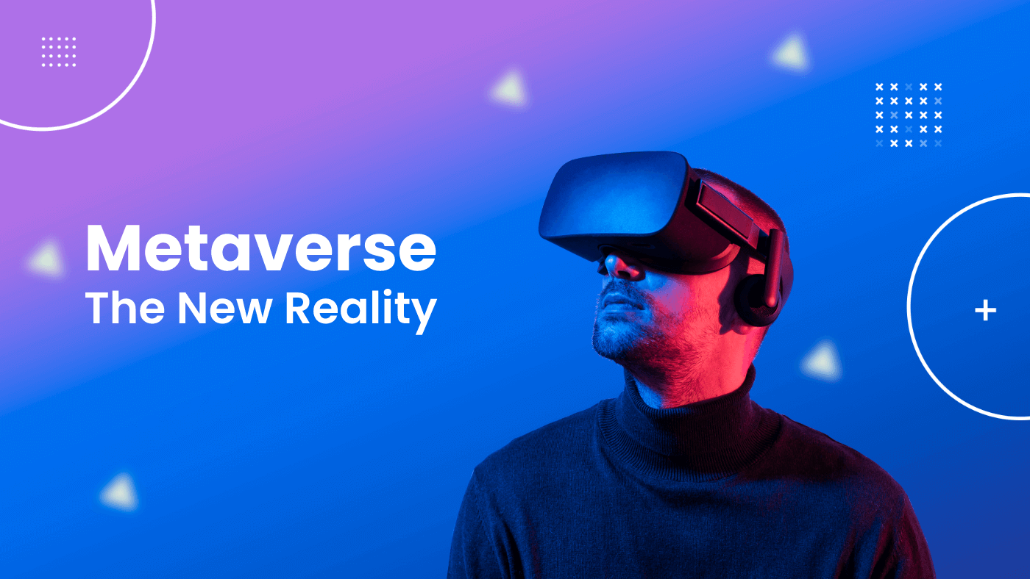

**Περιεχόμενα**

**Περίληψη** **3**

**1. Εισαγωγή** **4**

1.1 Λίγα λόγια για το metaverse και τη σημασία του σήμερα 4

1.2 Θεωρητικό υπόβαθρο 5

Artificial Intelligence (AI) 6

Τεχνολογία Blockchain **7**

H εφαρμογή του Blockchain στο Metaverse 7

NFT - (Non-Fungible Tokens) 8

1.3 Σκοπός συγγραφής βιβλιογραφικής εργασίας 9

1.4 Μεθοδολογία προσέγγισης του θέματος (βιβλιογραφική επισκόπηση με SLR) 10

1.5 Δομή και οργάνωση 12

**2. Βιβλιογραφική επισκόπηση** **12**

2.1 Εννοιολογική προσέγγιση και εξελικτική πορεία 12

2.2 Πλεονεκτήματα – Μειονεκτήματα 13

2.3 Προκλήσεις - δυσκολίες που αντιμετώπισαν 14

2.4 Συνέπειες 15

**3. Εμπειρικές Μελέτες** **18**

**4. Μελέτες περιπτώσεων (Case studies)** **19**

4.1 Meta (Facebook): Horizon Workrooms 19

4.2 Oculus: Oculus Rift VR headset 21

4.3 Nike: NIKELAND - Roblox 24

4.4 Zaha Hadid Architects: Liberland Metaverse city 26

4.5 Horizon Worlds, Gaming και… Metaverse 28

4.6 Ο Εικονικός κόσμος της Decentraland 30

4.7 Microsoft - HoloLens 31

4.8 Google Poly 33

4.9 Ikea’s metaverse 34

**5. Youtube Video links** **36**

**6. Επίλογος – Συμπεράσματα** **37**

**7. Βιβλιογραφία (APA citation style)** **38**

**8. Οδηγός για περαιτέρω μελέτη** **40**

# Περίληψη

Από τις αρχές της δεκαετίας του 1990 μέχρι και σήμερα, η επιστήμη των υπολογιστών έχει αναπτυχθεί με ταχύτατους ρυθμούς, τέτοιους ώστε να δημιουργηθούν τεχνολογίες οι οποίες έχουν καταστήσει εφικτή, την ανθρώπινη αλληλεπίδραση μέσω της εικονικής πραγματικότητας. Από τα μέσα του 2021, αφού η Facebook μετονομάστηκε σε Meta, η εταιρεία ανακοίνωσε το όραμά της για την δημιουργία ενός νέου εικονικού κόσμου, με το όνομα Metaverse, που θα συνδυάζει τεχνολογίες όπως η εικονική πραγματικότητα, τεχνητή νοημοσύνη και ψηφιακά νομίσματα για συναλλαγές. Έκτοτε, όλο και περισσότερες εταιρείες, όπως η Nike, η Oculus, η IKEA και η Google στρέφουν το ενδιαφέρον τους προς το νέο και καινοτόμο αυτό τεχνολογικό επίτευγμα με σκοπό να το εκμεταλλευτούν για εμπορικούς σκοπούς. Σκοπός αυτής της εργασίας είναι να εξετάσει και να παρέχει πληροφορίες για το σύνολο των τεχνολογιών που χρησιμοποιούνται στο οικοσύστημα του Μετασύμπαντος. Επιπλέον θα εμβαθύνουμε περισσότερο και θα αναλύσουμε παραδείγματα εταιρειών που δραστηριοποιούνται στο metaverse, είτε παράγοντας υλικό και λογισμικό είτε δημιουργώντας εφαρμογές για τους χρήστες του.

***Λέξεις-κλειδιά:***μετασύμπαν, νέες τεχνολογίες, ανθρώπινη αλληλεπίδραση, Metaverse, εικονικός κόσμος, οικοσύστημα,εικονική πραγματικότητα, τεχνητή νοημοσύνη,ψηφιακά νομίσματα, ψηφιακές συναλλαγές.

# Εισαγωγή

## 1.1 Λίγα λόγια για το metaverse και τη σημασία του σήμερα

Το Μετασύμπαν (Metaverse) είναι ένα απέραντο και αέναο δίκτυο τρισδιάστατων εικονικών κόσμων που επικεντρώνεται στην κοινωνική διασύνδεση. Συγκεκριμένα αποτελεί μία νέα εφαρμογή κοινωνικής δικτύωσης μέσω του Παγκόσμιου Ιστού, εφόσον συνδέει τους ανθρώπους - χρήστες μεταξύ τους μέσα σε ένα εικονικό κόσμο, παρόμοιο με τον πραγματικό.. Η σύνδεση αυτή επιτυγχάνεται μέσω του συνδυασμού κάποιων τεχνολογιών. Σύμφωνα με τους συγγραφείς Huansheng Ning，Hang Wang, Yujia Lin, Wenxi Wang, Sahraoui Dhelim, Fadi Farha, Jianguo Ding, Mahmoud Daneshmand (2021):

Παρέχει μια καθηλωτική εμπειρία που βασίζεται στην τεχνολογία επαυξημένης πραγματικότητας, δημιουργεί μια κατοπτρική εικόνα του πραγματικού κόσμου με βάση την ψηφιακή δίδυμη τεχνολογία, δημιουργεί ένα οικονομικό σύστημα που βασίζεται στην τεχνολογία blockchain και ενσωματώνει στενά τον εικονικό κόσμο και τον πραγματικό κόσμο στο οικονομικό σύστημα, το κοινωνικό σύστημα και το σύστημα ταυτότητας, επιτρέποντας σε κάθε χρήστη να παράγει περιεχόμενο και να επεξεργάζεται τον κόσμο. (σ. 1)

Φανταστείτε έναν ψηφιακό κόσμο όπου μπορείτε να ζήσετε μια παράλληλη ζωή χωρίς να φύγετε από το σπίτι, το «Facebook» και άλλες εταιρείες κολοσσοί του διαδικτύου και των βιντεοπαιχνιδιών βλέπουν το Metaverse ως το επόμενο μεγάλο άλμα στην εξέλιξη του Ιστού. Από το χορό μέσα σε ένα “εικονικό” νυχτερινό κέντρο διασκέδασης με φίλους σε μορφή «άβαταρ» μέχρι την αναρρίχηση στο Έβερεστ μέσω ενός κράνους εικονικής πραγματικότητας και τη διεξαγωγή συναντήσεων με συναδέλφους σε ψηφιακά δημιουργημένα γραφεία το Metaverse ανοίγει οδούς που ξεπερνούν τα όρια του φυσικού κόσμου, φέρνοντας τον πραγματικό και τον εικονικό κόσμο πιο κοντά.

Η ιδέα αναπτύχθηκε το 1992 από τον Neil Stephenson στο μυθιστόρημα επιστημονικής φαντασίας «Snow Crush», βιβλίο αναφοράς για επιχειρηματίες στη Silicon Valley. Ο όρος "Metaverse" έχει γίνει τους τελευταίους μήνες ένας από τους πιο δημοφιλείς στον κόσμο της τεχνολογίας και των βιντεοπαιχνιδιών.

Με απλά λόγια, το metaverse αναμειγνύει τον φυσικό κόσμο με τον ψηφιακό κόσμο. Καθώς το Metaverse μεγαλώνει, πρόκειται να δημιουργηθούν διαδικτυακοί χώροι όπου οι αλληλεπιδράσεις των χρηστών θα είναι πιο πολυδιάστατες από ό,τι υποστηρίζει η τρέχουσα τεχνολογία. Αντί να βλέπουν απλώς ψηφιακό περιεχόμενο, οι χρήστες θα μπορούν να συνδεθούν σε έναν χώρο όπου ο ψηφιακός και ο φυσικός κόσμος θα τείνουν να συγκλίνουν.

## 1.2 Θεωρητικό υπόβαθρο

**Virtual Reality (VR)**

Το Virtual Reality είναι ένα εντελώς, ψηφιακά δημιουργημένο, τεχνητό περιβάλλον. Με τη βοήθεια εξειδικευμένων πολυαισθητηριακών εξοπλισμών, όπως VR glasses, ακουστικά με Virtual Surround sound και ειδικά τεχνολογικά σχεδιασμένα για την άνεση του χρήστη, χειριστήρια, η εμπειρία αυτή ενισχύεται μέσω της όρασης, του ήχου, της αφής, της κίνησης και γενικά της φυσικής αλληλεπίδρασης με εικονικά αντικείμενα. Το VR προσομοιώνει τρισδιάστατους χώρους που ξεπερνούν τον φυσικό κόσμο, επιτρέποντας έτσι τον άνθρωπο να νιώθει σαν να βρίσκεται μαζί με τους φίλους και την οικογένεια του, καθώς και να ανακαλύπτει νέες εμπειρίες.

**Augmented Reality (AR)**

Το Augmented Reality είναι μια τεχνολογία η οποία καλύπτει με πληροφορίες και ψηφιακά αντικείμενα, σκηνές στον πραγματικό κόσμο. Δηλαδή, χρησιμοποιεί το υπάρχον περιβάλλον και προσθέτει πληροφορίες σε αυτό, με σκοπό να δημιουργήσει ένα νέο τεχνητό περιβάλλον. Αυτό σημαίνει ότι συγχωνεύεται χωρικά ο φυσικός με τον εικονικό κόσμο. Επίσης, το AR μπορεί να εφαρμοστεί σε ακουστικά VR με δυνατότητα λειτουργίας pass-through, με εμφάνιση εισόδου από ενσωματωμένους αισθητήρες κάμερας.

### Artificial Intelligence (AI)

O όρος τεχνητή νοημοσύνη αναφέρεται σε τεχνολογίες που επιτρέπουν στις μηχανές να μαθαίνουν μέσα από την εμπειρία και να εκτελούν διάφορα είδη εργασιών, παρόμοια με τους ανθρώπους. Η τεχνητή νοημοσύνη αναφέρθηκε για πρώτη φορά το 1956, σε ένα εργαστήριο του Dartmouth College, στις Ηνωμένες Πολιτείες Αμερικής”. Τα τελευταία χρόνια, έχει καταγράψει τεράστιες επιδόσεις σε διάφορες εφαρμογές, συμπεριλαμβανομένης της επεξεργασίας φυσικής γλώσσας, της όρασης υπολογιστή και συστήματα συστάσεων. Η μηχανική εκμάθηση (machine learning) είναι μια ευρέως χρησιμοποιούμενη τεχνική τεχνητής νοημοσύνης, η οποία επιτρέπει στις μηχανές να μαθαίνουν και να βελτιώνουν την απόδοση με γνώσεις που εξάγονται από την εμπειρία.

Σύμφωνα με τους Thien Huynh-The, Member, IEEE, Quoc-Viet Pham, Member, IEEE, Xuan-Qui Pham, Thanh Thi Nguyen, Zhu Han, Fellow, IEEE, and Dong-Seong Kim:

“Όσον αφορά το metaverse, η τεχνητή νοημοσύνη θα παρέχει σημαντική υποστήριξη, καθιστώντας πιο απλή την πρόσβαση των ανθρώπων σε ψηφιακά περιβάλλοντα, καθώς και βοηθώντας στη δημιουργία περιεχομένου και στην αλληλεπίδραση μεταξύ ανθρώπων και εικονικών κόσμων. Επιπλέον, θα μπορεί να βοηθήσει στη βελτιστοποίηση των στοιχείων του Metaverse, όπως η ακριβής δημιουργία avatar, ψηφιακοί άνθρωποι, πολυγλωσσική προσβασιμότητα, επέκταση του εικονικού κόσμου σε μεγαλύτερη κλίμακα, διαισθητική αλληλεπίδραση και πολλά άλλα.” [1]

## Τεχνολογία Blockchain

# Η Τεχνολογία Blockchain αναμένεται να συνδέσει τα πάντα στον κόσμο του Metaverse, ενώ αποτελεί μια τεχνολογία η οποία αναπτύσσεται ραγδαία. Το Blockchain είναι μια κατανεμημένη βάση δεδομένων, η οποία αποτελείται από ένα δίκτυο υπολογιστών. Ένα Blockchain αποθηκεύει πληροφορίες ηλεκτρονικά, σε ψηφιακή μορφή. Ένα προτέρημα του είναι ότι εγγυάται την πιστότητα και την ασφάλεια ενός αρχείου δεδομένων με αξιοπιστία. Μια βασική διαφορά μεταξύ μιας τυπικής βάσης δεδομένων και του Blockchain είναι το πώς είναι δομημένα τα δεδομένα. Ένα Blockchain συλλέγει πληροφορίες μαζί σε ομάδες, γνωστές ως block, που περιέχουν σύνολα πληροφοριών. Τα block έχουν ορισμένες χωρητικότητες αποθήκευσης και όταν γεμίσουν, κλείνουν και συνδέονται με το προηγουμένως γεμάτο block, σχηματίζοντας μια αλυσίδα δεδομένων. Όλες οι νέες πληροφορίες που ακολουθούν, τοποθετούνται σε ένα νέο block που στη συνέχεια θα προστεθεί επίσης στην αλυσίδα μόλις γεμίσει. Όταν μιλάμε για τη σχέση Metaverse και Blockchain, εννοούμε ένα παράλληλο κόσμο, όπου τα ψηφιακά δεδομένα είναι οι βασικές λειτουργίες. Δεδομένο αυτό, η τεχνολογία αυτή μπορεί να διατηρήσει την ομαλή οικονομική λειτουργία του metaverse, καθώς το blockchain θα αποτελεί τον πυρήνα του metaverse. [2]

## H εφαρμογή του Blockchain στο Metaverse

**Α. Αποθήκευση δεδομένων (Data Storage)**

Στο Metaverse, διάφορα είδη δεδομένων του χρήστη ψηφιοποιούνται, συλλέγονται και αποθηκεύονται. Το πως θα αποθηκεύσει κανείς μια τόσο τεράστια ποσότητα των δεδομένων είναι ένα κρίσιμο πρόβλημα. Παραδοσιακά συστήματα αποθήκευσης δεδομένων συνήθως υιοθετούν μια κεντρική αρχιτεκτονική, η οποία απαιτεί τη μετάδοση όλων των δεδομένων σε ένα κέντρο δεδομένων. Λαμβάνοντας υπόψη ότι για ένα τέτοιο ποσό δεδομένων, είναι απαραίτητη η εξαιρετικά υψηλή χωρητικότητα αποθήκευσης, η οποία είναι συνήθως πολύ ακριβή. Επιπλέον, σε τέτοια δεδομένα μπορεί να περιλαμβάνονται ευαίσθητες πληροφορίες, οι οποίες μπορεί να οδηγήσουν σε δυνητικά ζητήματα διαρροής απορρήτου. Blockchain, ως κατανεμημένη βάση δεδομένων αρκεί μόνο για να χειριστεί αυτά τα ζητήματα. Χρήστες με blockchains μπορεί να δημιουργήσει μπλοκ δεδομένων και να επικυρώσει και να καταγράψει συναλλαγές συνεργατικά.[2]

**Β. Κοινή χρήση δεδομένων (Data Sharing)**

Τα συστήματα αποθήκευσης δεδομένων που βασίζονται σε blockchain είναι υψηλής επεκτασιμότητας και ευελιξίας. Οι χρήστες συνεισφέρουν τους πόρους αποθήκευσης τους blockchains. Κάθε χρήστης θα μπορούσε να είναι ταυτόχρονα αιτών δεδομένων και α πάροχος δεδομένων. Επιπλέον, τα δεδομένα κρυπτογραφούνται και μεταφέρονται σε έναν ανώνυμο κόμβο για αποθήκευση, βελτιώνοντας περαιτέρω τα δεδομένα ασφάλεια. Όλοι οι κόμβοι στις αλυσίδες μπλοκ καταγράφουν τη θέση των δεδομένων. Έτσι, οι κάτοχοι δεδομένων μπορούν να έχουν πρόσβαση στα δεδομένα τους πολύ άνετα. Ωστόσο, μια τέτοια αρχιτεκτονική αποθήκευσης δεδομένων δεν είναι φιλική για δεδομένα κοινή χρήση, καθώς τα blockchain δεν υποστηρίζουν τη συμβατική κοινή χρήση μοντέλα. Επιπλέον, πρόσθετοι μηχανισμοί διαχείρισης κλειδιών απαιτούνται για την κοινή χρήση κρυπτογραφημένων δεδομένων. [2]

**Γ. Διαλειτουργικότητα δεδομένων (Data interoperability)**

Το απόρρητο και η ασφάλεια είναι υψίστης σημασίας για τη διαχείριση τα δεδομένα στο Metaverse. Ωστόσο, είναι αναπόφευκτη η πρόσβαση και λειτουργούν με βάση τέτοια δεδομένα από πολλά μέρη. Συνεπώς, συμβαίνουν συγκρούσεις. Το Blockchain παρέχει μια πλατφόρμα δεδομένων με εξαιρετικά υψηλή ασφάλεια, επιτρέποντας σε διαφορετικές εταιρείες να μοιράζονται δεδομένα. Για παράδειγμα, οι τράπεζες και οι ασφαλιστικές εταιρείες μπορούν να μοιράζονται τα ίδια δεδομένα πελατών για την ξεχωριστή τους επιχείρηση blockchain για διαλειτουργικότητα.[2]

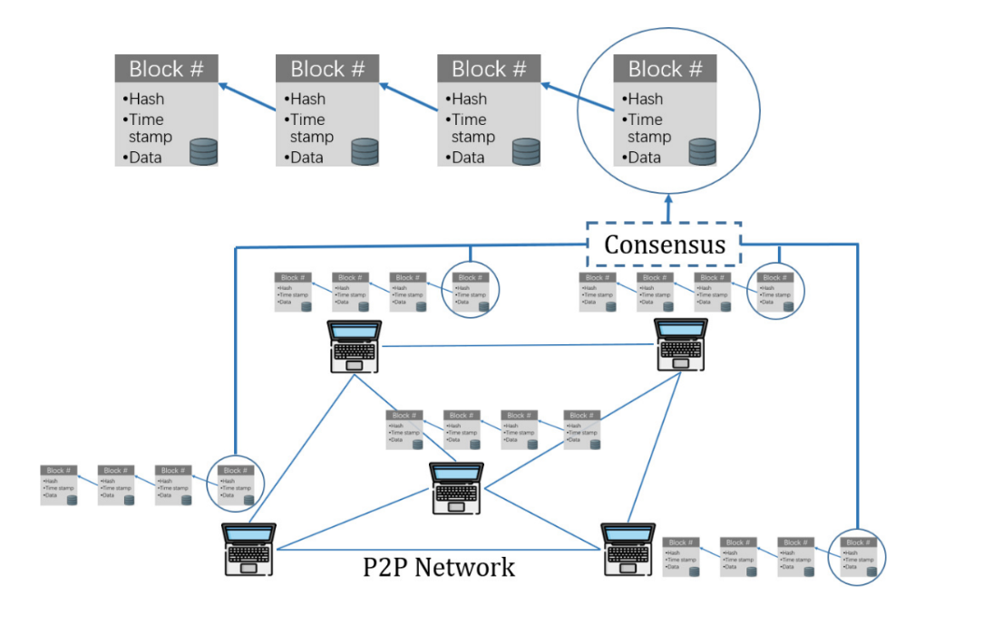

Εικόνα 1 - Αναπαράσταση της λειτουργίας του Blockchain

## 

## NFT - (Non-Fungible Tokens)

Τα NFT είναι κρυπτογραφημένα στοιχεία τα οποία είναι αποθηκευμένα σε μια βάση δεδομένων, εν ονόματι Blockchain. Τα NFTs δεν βρίσκονται σε κάποιον υπολογιστή ή server. Διατηρούνται στην προσωπική διευθυνση Blockchain του εκάστοτε ιδιοκτήτη, τα οποία τα ελέγχει ο ίδιος με τον ιδιωτικό του κλειδί. Μέσω του Blockchain επιτρέπεται η επαλήθευση του αριθμού αντιτύπων, του ιδιοκτήτη και της καταγραφής της πορείας ιδιοκτησίας.

Τα NFT συνδέονται άμεσα με το Metaverse επειδή εξυπηρετούν μια βασική ιδέα, το ότι επιτρέπουν στους ανθρώπους να κατέχουν εικονικά αγαθά υπό τη μορφή ακίνητης περιουσίας, αντικείμενα όπως αυτοκίνητα, βάρκες ή ακόμα και αξεσουάρ και πίνακες. [3]

Τα NFT μπορούμε να τα διακρίνουμε στις εξής κατηγορίες:

* Ψηφιακή τέχνη όπως εικόνες, βίντεο και GIF
* Συλλεκτικά είδη όπως γραμματόσημα NFTs
* Περιουσιακά στοιχεία εντός του Metaverse όπως avatars, skins και εικονικά ακίνητα
* «NFT Domains» όπως .crypto, .nft, .dao
* NFT που υποστηρίζονται από περιουσιακά στοιχεία όπως άδειες IP, ιδιωτικά κεφάλαια, μη εισηγμένα χρέη και ακίνητα

Με τη τεράστια άνοδο που έχει συναντήσει το Metaverse, τα cryptocurrencies που χρησιμοποιούνται για τις διάφορες συναλλαγές στον κόσμο αυτό, έχουν εμφανίσει μια αυξητική τάση, τέτοια ώστε να αποδώσουν τεράστια κέρδη στους κατόχους και στους επενδυτές. Ενώ δε, αξίζει να σημειωθεί ότι το Blockchain και τα NFT θεωρούνται μια σημαντική πτυχή του οικοσυστήματος του Metaverse. [2]

## **1.3 Σκοπός συγγραφής βιβλιογραφικής εργασίας**

Στόχος της εργασίας μας είναι να ενημερώσει το κοινό για το οικοσύστημα που υποστηρίζει το metaverse, παρέχοντας πληροφορίες για την δομή και τους τομείς που αναπτύσσονται στα πλαίσια αυτής της εφαρμογής. Παράλληλα για περισσότερη εμβάθυνση στις τεχνολογίες που χρησιμοποιούνται θα παρουσιάζονται τα αποτελέσματα ερευνών πάνω σε διάφορες εταιρείες που δραστηριοποιούνται στο metaverse.

## 1.4 Μεθοδολογία προσέγγισης του θέματος (βιβλιογραφική επισκόπηση με SLR)

Η παρούσα μελέτη χρησιμοποίησε την Systematic Literature Review (SLR) για την αναζήτηση επιστημονικών άρθρων, καθώς η διαδικασία που περιλαμβάνει τη διεξαγωγή της είναι δομημένη,αναπαραγόμενη,διαφανές και με επαναληπτικό χαρακτήρα. Αρχικά, υλοποιήσαμε τη μέθοδο SLR εισάγοντας τις απαιτούμενες λέξεις-κλειδιά στη βάση δεδομένων της πλατφόρμας Scopus, συνδεδεμένες μεταξύ τους με τις λέξεις AND, OR και AND NOT εξάγωντας συστηματικά το δείγμα του συνόλου των ερευνητικών εργασιών. Στη συνέχεια, επειδή τα αρχικά αποτελέσματα ήταν πολυπληθή, προσθέσαμε πιο συγκεκριμένα keywords στην αναζήτηση για την εύρεση επιστημονικών άρθρων που εμβάθυναν περισσότερο και με λεπτομέρεια αυτό που ψάχναμε, δηλαδή τις δράσεις διαφόρων εταιρειών, που προέρχονται από πολλούς κλάδους του επιχειρηματικού κόσμου σχετικά με το metaverse.

Αναλυτικά τα κριτήρια που χρησιμοποιήθηκαν ήταν:

1) Λέξεις-κλειδιά όπως metaverse, VR, meta, case study, “όνομα εταιρείας”

2) Άρθρα που έχουν εκδοθεί σε επιστημονικά περιοδικά και όχι σε βιβλία

3) Έτος δημοσίευσης: από το 2010 έως σήμερα (present)

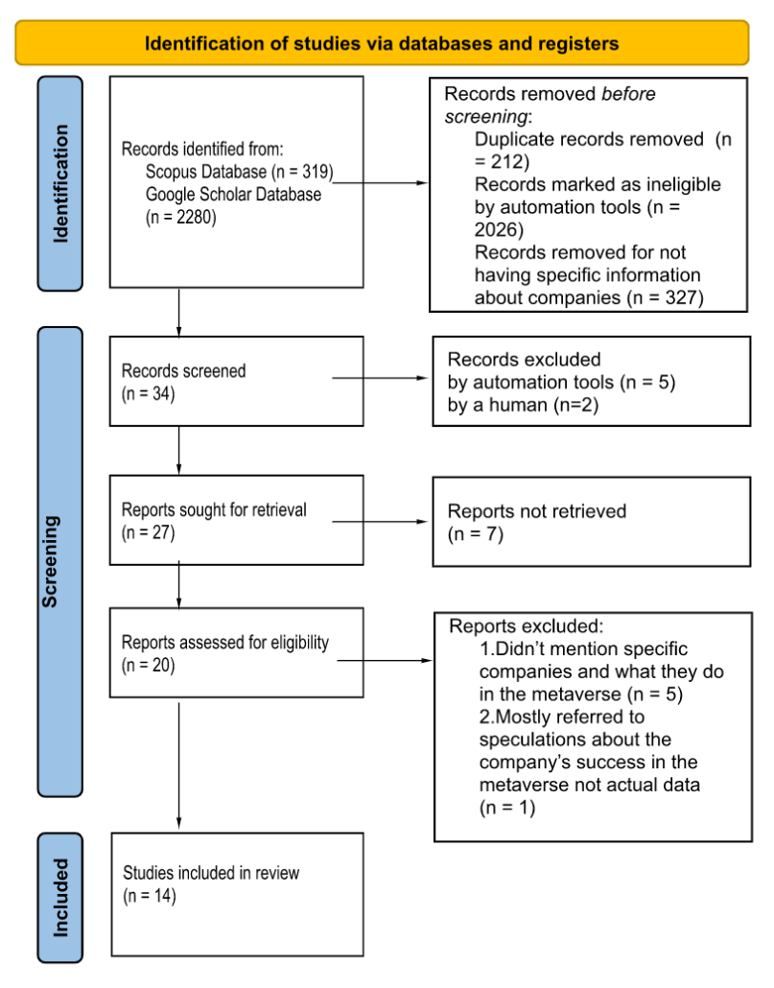

PRISMA – flow diagram Systematic Literature Review

## 1.5 Δομή και οργάνωση

Στην ενότητα 2, αναλύεται η βιβλιογραφική επισκόπηση, αναπτύσσονται ετυμολογικά μερικές έννοιες σχετικές με την έρευνα, τα οφέλη του metaverse, οι δυσκολίες, καθώς και οι συνέπειες του. Έπειτα, η ενότητα 3 αναφέρει μερικές εμπειρικές μελέτες, που αξίζουν να αναφερθούν. Στην συνέχεια, η ενότητα 4, που αποτελεί και το κύριο μέρος της εργασίας, παρουσιάζει μερικές μελέτες περίπτωσης, όπου εταιρείες χρησιμοποιούν το metaverse, όπως η Meta, η Nike και η Google, με μια σύντομη περίληψη. Κατά συνέπεια, η ενότητα 5 έχει οπτικό υλικό για κάθε προαναφέρουσα εταιρεία, όπου τονίζονται τα χαρακτηριστικά των προϊόντων αυτών. Τέλος, επεξηγούνται τα συμπεράσματα που υπογραμμίζονται στην έρευνα αυτη, με την ενότητα 6 και κλείνει με την βιβλιογραφία στην ενότητα 7.

# Βιβλιογραφική επισκόπηση

## **2.1 Εννοιολογική προσέγγιση και εξελικτική πορεία**

Η λέξη metaverse, συνδυασμός του προθέματος «meta» (που σημαίνει υπέρβαση) με τη λέξη «σύμπαν», περιγράφει ένα υποθετικό συνθετικό περιβάλλον που συνδέεται με τον φυσικό κόσμο. Μετά την ανακοίνωση του Facebook και το rebranding της εταιρείας ως Meta, πολύ ερευνητές άρχιζαν να διερωτούνται κατά πόσο μπορεί να επηρεάσει τη ζωή των ανθρώπων στη σύγχρονη εποχή όπου η τεχνολογία αποτελεί πλέον αναπόσπαστο κομμάτι της καθημερινότητας. Το metaverse υπόσχεται να πάει την τεχνολογία ακόμα ένα βήμα πιο μπροστά, δημιουργώντας έναν ψηφιακό κόσμο που όλοι οι χρήστες θα αλληλεπιδρούν μεταξύ τους όσο εύκολα όσο και στον πραγματικό. Η εμπειρία ενός εικονικού κόσμου φέρει πολλά πλεονεκτήματα και μοναδικές δυνατότητες, ωστόσο κρύβει και κινδύνους που πρέπει να αντιμετωπιστούν με προσοχή.

## 2.2 Πλεονεκτήματα – Μειονεκτήματα

**Πλεονεκτήματα**

Το metaverse υπόσχεται να γεφυρώσει την απόσταση ανάμεσα στον πραγματικό και τον ψηφιακό κόσμο. Έχει τη δυνατότητα να βελτιώσει τη ζωή μας σε πολλούς τομείς, όπως ο τρόπος που βιώνουμε εμπειρίες, που επικοινωνούμε μεταξύ μας, αλλά και τη διαδικασία εκπαίδευσης μαθητών.

Το μετασύμπαν θα δώσει την ευκαιρία σε όλους τους χρήστες του να “βιώσουν” εμπειρίες που διαφορετικά δεν θα μπορούσαν. Μόνο λίγοι εκλεκτοί μπορούν να ταξιδέψουν στο διάστημα, να έχουν το σθένος να σκαρφαλώσουν στα Ιμαλάια ή να είναι αρκετά αθλητικοί για να σερφάρουν στα μεγαλύτερα κύματα. Το μετασύμπαν, ωστόσο, αναμένεται να προσφέρει ρεαλιστικές εμπειρίες όπως αυτές, στις μάζες στο δικό τους περιβάλλον. Ένα από τα πλεονεκτήματα της καθηλωτικής εμπειρίας είναι ότι δίνεται στους ανθρώπους πρόσβαση σε υπάρχουσες εμπειρίες που τους είχαν αποκλειστεί για λόγους όπως το κόστος, η απόσταση ή οι αναπηρίες. (3)

Επιπλέον, οι χρήστες μπορούν στο μετασύμπαν να μοιράζονται αυτές τις εμπειρίες σε πραγματικό χρόνο με φίλους, οικογένεια ή οποιονδήποτε θέλουν, σαν να είναι μαζί στον πραγματικό κόσμο. Το metaverse θα επιτρέψει μια πλουσιότερη κοινωνική εμπειρία από το σημερινό Διαδίκτυο και τις σύγχρονες πλατφόρμες βιντεοπαιχνιδιών, καθώς τα Avatar θα συγκεντρώνονται ως ομάδα όπως ακριβώς κάνουν οι άνθρωποι σε πραγματικές κοινωνικές καταστάσεις πρόσωπο με πρόσωπο.

Επειδή το μετασύμπαν υπόσχεται να μιμείται τις κοινωνικές αλληλεπιδράσεις του πραγματικού κόσμου και να αναπαριστά με ακρίβεια φυσικά αντικείμενα σε τρεις διαστάσεις, τα άτομα θα μπορούν να συνεργάζονται σαν να βρίσκονταν όλα στο ίδιο δωμάτιο. Ακόμα και σήμερα, με τη χρήση γυαλιών VR εκπαιδεύονται χειρούργοι γιατροί, δικηγόροι σε εικονικά δικαστήρια και άλλοι επαγγελματίες, δουλεύοντας ως ομάδες με αποτέλεσμα να είναι καλύτερα προετοιμασμένοι όταν χρειάζεται να αντιμετωπίσουν πραγματικές συνθήκες εργασίας.

**Μειονεκτήματα**

Ωστόσο, στη χρήση του metaverse μπορεί να ελλοχεύουν και σοβαροί κίνδυνοι, που χρειάζεται να αντιμετωπιστούν με προσοχή από τις εταιρείες που το πρωθούν αλλά και τους ανθρώπους που θα το χρησιμοποιήσουν.

Η χρήση ενός VR headset μπορεί να κάνει αρκετούς χρήστες να υποστούν ναυτία ή σε σπάνιες περιπτώσεις πονοκεφάλους κατά τη διάρκεια μιας καθηλωτικής εμπειρίας. Επίσης, τα άτομα θα πρέπει να αγοράσουν την τεχνολογία που απαιτείται για να συμμετάσχουν, όπως ακουστικά VR, τα οποία για την ώρα είναι λίγο ακριβά ωστόσο γίνονται προσπάθειες από τις εταιρείες να μειωθεί το κόστος τους ώστε να προσελκύσουν όλο και περισσότερους αγοραστές.

Η κακή συμπεριφορά στον πραγματικό κόσμο, στο Διαδίκτυο και στα μέσα κοινωνικής δικτύωσης έχει παρομοίως εμφανιστεί σε υπάρχουσες εμπειρίες σε εφαρμογές του μετασύμπαντος. Κάποιες γυναίκες, για παράδειγμα, ανέφεραν ότι τα άβαταρ τους δέχτηκαν κάποιου είδους παρενόχληση, λεκτική ή σεξουαλική. Οι οργανισμοί θα πρέπει να σκεφτούν το ενδεχόμενο τέτοιων προβλημάτων και ποιες διασφαλίσεις και πολιτικές θα πρέπει να θεσπίσουν για να αντιμετωπίσουν αυτά τα ζητήματα. (3)

Παράλληλα, ίσως η εργασία μέσα από το metaverse να μην είναι τόσο καλή όσο παρουσιάζει η Meta. Συγκεκριμένα μια ομάδα ερευνητών στο Πανεπιστήμιο Coburg, στο Πανεπιστήμιο του Cambridge, στο Πανεπιστήμιο της Primorska και στη Microsoft Research δημιούργησαν το μεγαλύτερο και μεγαλύτερης κλίμακας πείραμα εργασίας VR που έχει πραγματοποιηθεί μέχρι σήμερα, με δεκαέξι άτομα να ξοδεύουν 40 ώρες εργασίας την εβδομάδα σε VR. Οι εργαζόμενοι θα εκτελούσαν παρόμοιες εργασίες με αυτές που θα έκαναν κανονικά, αλλά τώρα θα γινόταν στον ψηφιακό κόσμο του μετασύμπαντος. Τα υποκείμενα της δοκιμής ανέφεραν αύξηση 35% στον φόρτο εργασίας, 42% περισσότερη απογοήτευση, 11% περισσότερο άγχος και τεράστια αύξηση 48% στην καταπόνηση των ματιών. Οι συμμετέχοντες βαθμολόγησαν τη δική τους παραγωγικότητα κατά 16% χαμηλότερη και την ευημερία τους κατά 20% χαμηλότερη. Δύο επιπλέον συμμετέχοντες, ένας άνδρας και μία γυναίκα, αποχώρησαν από τη μελέτη την πρώτη ημέρα, αναφέροντας ότι εμφάνιζαν ημικρανίες, ναυτία και άγχος. Ενώ ορισμένοι από αυτούς τους παράγοντες μειώθηκαν με μεγαλύτερη έκθεση σε περιβάλλοντα εργασίας VR, οι ερευνητές κατέληξαν στο συμπέρασμα ότι «η VR είχε ως αποτέλεσμα σημαντικά χειρότερες βαθμολογίες στα περισσότερα μέτρα». [13] [14]

## 2.3 Προκλήσεις - δυσκολίες που αντιμετώπισαν

Στη προσπάθειά της Meta να εδραιώσει ένα εικονικό κόσμο, έχει αντιμετωπίσει πολλές προκλήσεις. Αρχικά, οι αποκαλύψεις σχετικά με την κερδοσκοπική πολιτική διαχείρισης των προσωπικών δεδομένων των χρηστών της εταιρείας, γεγονός για το οποίο ο ίδιος ο Zuckerberg κλήθηκε να καταθέσει στο Αμερικανικό Κογκρέσο, οδήγησε στη πτώση της δημοφιλίας του Facebook ως social media πλατφόρμα μειώνοντας τα κέρδη για την εταιρεία. Παράλληλα με αυτές τις δημοσιεύσεις, το Ευρωπαϊκό Κοινοβούλιο ψήφισε νόμους που περιορίζουν την εκμετάλλευση των προσωπικών δεδομένων για εμπορικούς σκοπούς από τις εταιρείες των κοινωνικών μέσων, μειώνοντας ακόμη περισσότερο το εισόδημα της εταιρείας, η οποία μάλιστα σκέφτεται μέχρι και την ολική απομάκρυνση των υπηρεσιών της από την αγορά της Ευρώπης.

Από τα παραπάνω καταλαβαίνουμε ότι, η Meta και ο Zuckerberg δεν έχουν στο μέρος τους ούτε τους χρήστες αλλά ούτε και τις κυβερνήσεις των χωρών που θέλουν να παρέχουν τα προϊόντα τους. Ως λύση για τη μείωση των εσόδων η Meta στράφηκε στην απόλυση έως και 11000 εργαζομένων, τη μεγαλύτερη μείωση δυναμικού που υφίσταται η εταιρεία από την ίδρυσή της. Η μείωση του δυναμικού επηρεάζει εμφανώς και τα τμήματα που ασχολούνται με την ανάπτυξη λογισμικού για το μετασύμπαν και τις εφαρμογές του, τα οποία αντιθέτως, αναζητούσαν να αυξήσουν τον αριθμό των developers για να ανταποκριθούν στις χρονικές και ποιοτικές απαιτήσεις της εταιρείας.

Επιπλέον, η Meta ήρθε για μία ακόμη φορά στο προσκήνιο και όχι για καλό λόγο, σχετικά με την προστασία των χρηστών του metaverse, έπειτα από ένα περιστατικό βίας που ανέφερε μία χρήστης της VR εφαρμογής του metaverse, Horizon Venues.

Η 43χρονη Βρετανίδα, εν ονόματι «Nina Jane Patel», ισχυρίστηκε ότι δέχθηκε λεκτική και σεξουαλική παρενόχληση στον κόσμο του Metaverse και συγκεκριμένα το Horizon Venues. Σε μια ανάρτηση της στα μέσα κοινωνικής δικτύωσης, ανέφερε ότι μέσα σε 60 δευτερόλεπτα από την σύνδεση της στον εικονικό κόσμο, τρεις ή τέσσερις άνδρες υπό της μορφής άβαταρ επιτέθηκαν στο άβαταρ της και έβγαλαν φωτογραφίες του ίδιου ενώ το θύμα προσπαθούσε να ξεφύγει. (3)

Καταλήγοντας, Σύμφωνα με την Nina Jane Patel, “Καθώς προσκαλούμε όλο και περισσότερους ανθρώπους στο Metaverse, πρέπει να συνειδητοποιήσουμε το γεγονός ότι έχουν σχεδιαστεί με βασικό συστατικό την «πραγματικότητα”. Από αυτό το περιστατικό καταλαβαίνουμε ότι η παρενόχληση στο Metaverse είναι ένα αρκετά σοβαρό ζήτημα για το οποίο η βιομηχανία οφείλει να βρει μια λύση σχετικά με την θεσμοθέτηση ελέγχων και μέτρων ασφαλείας για τη προστασία των χρηστών. (4)

## 2.4 Συνέπειες

Το metaverse μπορεί να επιφέρει θετικές συνέπειες σε όλους σχεδόν τους τομείς των ανθρώπων. Από τις κοινωνικές αλληλεπιδράσεις, την εκμάθηση νέων ικανοτήτων, τις απαράμιλλες ευκαιρίες διασκέδασης μέχρι τη συμβολή στην οικονομία, με τη χρήση ψηφιακών νομισμάτων, το metaverse σίγουρα έχει πολλά να προσφέρει, δεδομένο ότι λαμβάνονται όλα τα μέτρα προστασίας για τους χρήστες του.

Με τη τεράστια άνοδο που έχει συναντήσει το Metaverse, τα cryptocurrencies που χρησιμοποιούνται για τις διάφορες συναλλαγές στον κόσμο αυτό, έχουν εμφανίσει μια αυξητική τάση, τέτοια ώστε να αποδώσουν τεράστια κέρδη στους κατόχους και στους επενδυτές. Ενώ δε, αξίζει να σημειωθεί ότι το Blockchain και τα NFT θεωρούνται μια σημαντική πτυχή του οικοσυστήματος του Metaverse

Παρά τις νέες δυνατότητες που θα μπορούσαν να ενεργοποιηθούν από το μετασύμπαν, θα πρέπει να αντιμετωπιστεί το ζήτημα πιθανής διαρροής απορρήτου ή ανήθικης χρήσης των δεδομένων των χρηστών. Τα τελευταία έτη η Meta βρίσκεται συνεχώς στο προσκήνιο για διαρροές δεδομένων είτε ως αποτέλεσμα hacking είτε με τη μορφή πώλησης από την εταιρεία του Zuckerberg προς εταιρείες διαφημίσεων. Μεγάλο μέρος του μοντέλου εσόδων βασίζεται σε cookies που παρακολουθούν τους χρήστες ώστε να παρέχει εξατομικευμένες διαφημίσεις. Τελικά, από κανονισμούς απορρήτου όπως ο GDPR, και από την απόφαση της Google να εξαλείψει τρίτους cookies από το Chrome έως το 2022, έχουν μειωθεί τα φαινόμενα υποκλοπής δεδομένων των χρηστών.

Η υπερβολική χρήση ενός ψηφιακού περιβάλλοντος και πιθανόν ο εθισμός σε αυτό, θα ήταν μία σημαντική συνέπεια όταν το metaverse γίνει ο πιο διαδεδομένος χώρος όπου οι άνθρωποι περνούν το χρόνο τους στους εικονικούς κόσμους. Στο χειρότερο σενάριο, οι χρήστες ενδέχεται να αξιοποιήσουν το μετασύμπαν για να τους βοηθήσει να “ξεφύγουν” από τον πραγματικό κόσμο και να καταλήξουν εθισμένοι στη “δεύτερη” εικονική ζωή τους.

**Παρακάτω παρατίθεται μία εικόνα που αναπαριστά μερικές από τις εταιρείες που ασχολούνται στην ανάπτυξη του Metaverse και σε ποιους τομείς αυτές δραστηριοποιούνται.**

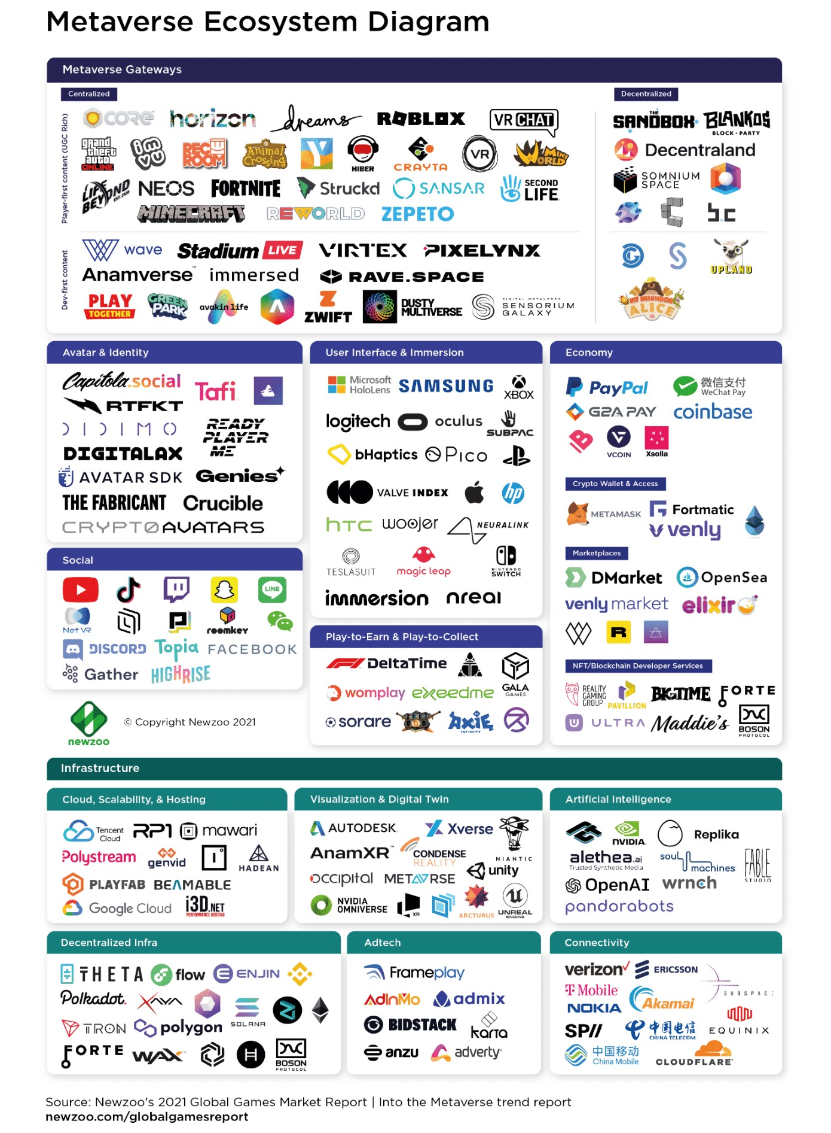

Εικόνα 2 – Metaverse Ecosystem (λήφθηκε από τις διαφάνειες του μαθήματος ΨΗΦΙΑΚΟ ΜΑΡΚΕΤΙΝΓΚ της διδάσκουσας Μάρω Βλαχοπούλου)

# Εμπειρικές Μελέτες

Η ιστοσελίδα Tidio διεξήγαγε μια έρευνα καταναλωτών, προσπαθώντας να μετρήσει τη συνολική ανταπόκριση που έχουν οι άνθρωποι στην επερχόμενη εμπειρία των μέσων κοινωνικής δικτύωσης της Meta, με τον ομώνυμο τίτλο Metaverse. Το ερωτηματολόγιό τους απευθύνεται κυρίως σε άτομα που έχουν ψηφιακές ικανότητες και ακολουθούν τις νέες τάσεις στο κόσμο της τεχνολογίας. Συγκεκριμένα ήθελαν να κατανοήσουν σε ποιο βαθμό είναι πρόθυμοι οι άνθρωποι να ασχοληθούν με ένα απολύτως ψηφιακό κόσμο στη καθημερινότητά τους αλλά και για ποιο λόγο θα τον χρησιμοποιούσαν.

Ερευνώντας 1.050 άτομα διαφόρων ηλικιών και φύλων, τα οποία συλλέχθηκαν όλα από το Reddit μέσω του Amazon Mechanical Turk, το Tidio έθεσε μερικές ερωτήσεις με στόχο τη συλλογή πληροφοριών σχετικά με την αντίληψη του κοινού για το Metaverse. Τα αποτελέσματα κατέληξαν να είναι μάλλον ανάμεικτα. Ενώ τα άτομα έδειξαν αισιοδοξία όσον αφορά το να δουν το Metaverse να λειτουργεί, ανησυχούσαν όμως για την πιθανή ζημιά που μπορεί να επιφέρει μια τέτοια πλατφόρμα.

Σε ποσοστό 77% του πληθυσμού του δείγματος πιστεύει ότι το Metaverse θα αποδειχθεί επιβλαβές για τους χρήστες του. Κοινά πιθανά ζητήματα που ανέφεραν ήταν ο εθισμός στον προσομοιωμένο εικονικό κόσμο (46%), μια απότομη αύξηση σε ζητήματα ιδιωτικότητας (41%) και πιθανές παθήσεις ψυχικής υγείας (41%). Είναι μια μάλλον ανησυχητική προοπτική ότι ο πληθυσμός ζωγραφίζει για το Metaverse και το πιθανό μέλλον του. Επιπλέον, αποδεικνύεται ότι το 46% του πληθυσμού πιστεύει ότι οι χρήστες θα συνυπάρχουν σε μεγάλο βαθμό και θα λειτουργούν σε εικονικές πλατφόρμες σε διάστημα δέκα ετών, με μόνο το 18% του πληθυσμού να ισχυρίζεται ότι τίποτα τέτοιο δεν θα συμβεί.

Υπάρχουν μερικά καλά πράγματα που περιμένουν οι χρήστες και από το Metaverse. Το 72% των ατόμων έχουν παραδεχτεί ότι έχουν θέματα υγείας που πιστεύουν ότι θα μετριάζονται τουλάχιστον στον εικονικό κόσμο. Το 52% του πληθυσμού βλέπει πολλές δυνατότητες όσον αφορά τη διεξαγωγή διαδικτυακής εργασίας, το 37% του πληθυσμού θα ήθελε να χρησιμοποιήσει την τεχνολογία για να ταξιδέψει εικονικά σε όλο τον κόσμο και το 61% θα ήθελε να δοκιμάσει extreme sports όπως το bungee jumping ή το skydiving μέσα στην ασφάλεια των εικονικών ορίων. [15]

# Μελέτες περιπτώσεων (Case studies)

## 4.1 Meta (Facebook): Horizon Workrooms

Η εταιρεία που αποτελεί πρωτοπόρος στην ανάπτυξη του μετασύμπαντος και αποτελεί μεγαλύτερος υποστηρικτής της ιδέας ότι η ανθρωπότητα πρέπει να μεταβεί σε ένα υβριδικό τρόπο ζωής, ανάμεσα σε φυσικό και ψηφιακό κόσμο, είναι φυσικά εκείνη του Mark Zuckerberg. “Το Facebook άλλαξε το όνομά του σε Meta τον Οκτώβριο του 2021, ανακοινώνοντας μια νέα εποχή κοινωνικής αλληλεπίδρασης, που ενεργοποιείται από την τεχνολογία metaverse που φαίνεται έτοιμη να γίνει το μελλοντικό κέντρο βάρους για τις διαδικτυακές κοινωνικές αλληλεπιδράσεις.” [2]

Η Meta βλέπει το metaverse ως διάδοχο του mobile Internet, έχοντας μια σημαντική αγορά και δυνατότητα υιοθεσίας (Needleman, 2021). Στο μέλλον, η εταιρεία θα επικεντρωθεί σε ανάπτυξη λογισμικού και hardware για τη δημιουργία μιας μοναδικής εικονικής εμπειρίας για τους χρήστες. Μέχρι σήμερα, το Facebook έχει ήδη εισάγει δύο έργα μετατροπής, το Horizon World και το Horizon Workrooms.

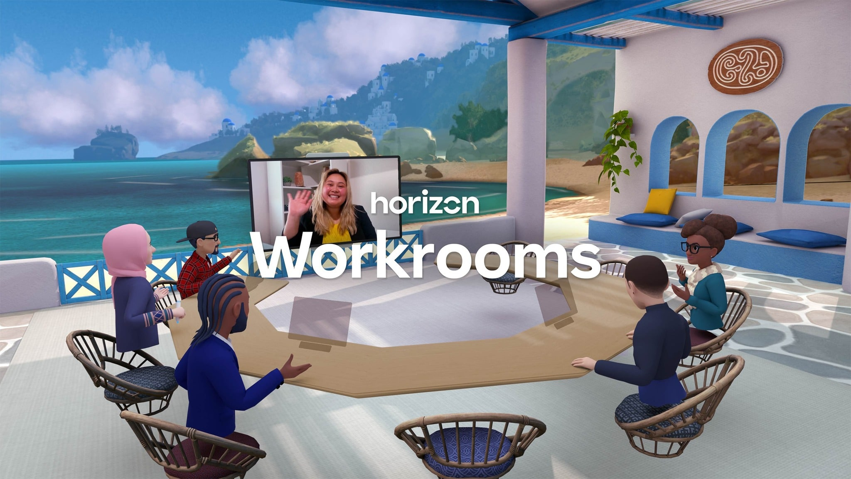

Εικόνα 3 –Απεικόνιση ενός μέρους Horizon Workrooms

Το Horizon Workrooms αποτελεί μία εφαρμογή που έχει σχεδιαστεί αποκλειστικά από τους εργαζόμενους της Meta, η οποία θέλει να αντικαταστήσει το περιβάλλον εργασίας των ανθρώπων με ένα εικονικό. Συγκεκριμένα απεικονίζει ένα περιβάλλον γραφείου όπου τα άτομα της εταιρείας μπορούν να “συνδεθούν” και να εκτελέσουν τα καθημερινά τους εργασιακά καθήκοντα μέσω του avatar-χαρακτήρα τους. Οι χρήστες έχουν την δυνατότητα να επεξεργάζονται τις ίδιες εφαρμογές που έχουν εγκατεστημένες στον υπολογιστή τους όπως συνήθιζαν στο γραφείο, να εκτελέσουν συναντήσεις σε εικονικά meeting rooms με τα avatars άλλων εργαζομένων και να συζητούν για κρίσιμα θέματα της εταιρείας χωρίς να χρειάζεται να φύγουν από το σπίτι τους.

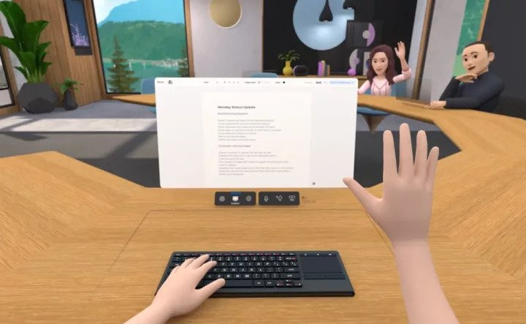

Εικόνα 4 – Παράδειγμα αλληλεπίδρασης χρήστη με το περιβάλλον του Horizon Workrooms

Προϋπόθεση για την είσοδο στην εφαρμογή Workrooms είναι η χρήση ενός virtual reality headset όπως εκείνο που παρέχει η εταιρεία Oculus, που αγοράστηκε από τη Facebook το 2014. Μέσα από το Workrooms μπορούν να δημιουργηθούν αναλυτικά διαγράμματα και πίνακες, να εκτελεστούν ομιλίες ατόμων παρουσιάσεις επιχειρηματικών ιδεών και προϊόντων καθώς και πολλά άλλα εργαλεία που βοηθούν τους εργαζόμενους μιας επιχείρησης.

Ωστόσο η εταιρεία εξακολουθεί να αντιμετωπίζει πολλές δυσκολίες τόσο όσον αφορά την ανάπτυξη του λογισμικού, λόγω της πολυπλοκότητας της εφαρμογής, αλλά και σχετικά με την εδραίωσή της στο κοινό. Η Meta δεν έχει πείσει απόλυτα τους πελάτες της αλλά ούτε και τους επενδυτές της. Με βάση έρευνα του 2021 η εταιρεία αντιμετωπίζει φθίνουσα πορεία στις πωλήσεις από τα social media, προβλέποντας μείωση 45% έως το 2023 (Roose,2021). Ο Kieran Press-Reynolds υποστηρίζει πως η άνοδος νέων ανταγωνιστών οδηγεί τους χρήστες σε άλλες πλατφόρμες, όπως Twitter, TikTok ή YouTube Shorts, οι οποίες χρησιμοποιούνται καθημερινές αλληλεπιδράσεις κοινωνικών δικτύων. Τέλος, η εταιρεία έχει δεχθεί πλήγμα και στα οικονομικά της, εφόσον ο τομέας της εταιρείας που ασχολείται με την ανάπτυξη του metaverse, Reality Labs, αναφέρει απώλεια εσόδων σχεδόν 4 δις, με τους υπόλοιπους κλάδους της Meta να αναφέρουν παρόμοια στατιστικά.

## 4.2 Oculus: Oculus Rift VR headset

Για την υιοθέτηση της ιδέας ενός ψηφιακού κόσμου, που μπορεί να αντικαταστήσει εμπειρίες και καταστάσεις του πραγματικού, από το ευρύ αγοραστικό κοινό είναι απαραίτητη η ανάπτυξη των τεχνολογικών μέσων που θα καταστήσουν δυνατή αυτού του είδους την προσομοίωση. Σε αυτό ακριβώς τον τομέα δραστηριοποιείται η αμερικάνικη εταιρεία Oculus, που αγοράστηκε από τη Facebook το 2014 με σκοπό να αναπτύξει γυαλιά εικονικής πραγματικότητας (Virtual Reality Goggles) για να επιταχύνει τη μετάβαση στο ψηφιακό κόσμο. Από τότε η Oculus κατασκεύαζε και πουλούσε VR headsets για παίκτες video game, όπως το Oculus Rift που ξεκίνησε να παρέχεται το 2016 και η αναβαθμισμένη έκδοσή του, το Oculus Quest τρία χρόνια αργότερα, τα οποία είχαν μεγάλη ανταπόκριση από το κοινό στο χώρο του gaming.

Το Oculus SDK, λογισμικό που ανέπτυξε αποκλειστικά η Oculus, παρέχει εργαλεία για την ανάπτυξη περαιτέρω λειτουργιών σε όλη τη σουίτα τεχνολογιών Oculus. Οι ενημερώσεις στο Oculus SDK επικεντρώθηκαν σε μεγάλο βαθμό στη διευκόλυνση της ανάπτυξης λογισμικού χρησιμοποιώντας δημοφιλή εργαλεία ανάπτυξης λογισμικού Unity και Unreal. Μηχανές ανάπτυξης λογισμικού όπως η Unity και η Unreal (οι δύο μηχανές στις οποίες κατασκευάζονται τα περισσότερα από τα βιντεοπαιχνίδια στον κόσμο) ωφελούν τα συμφέροντα της Oculus προσελκύοντας πιθανώς προγραμματιστές που εργάζονται με αυτά τα κοινά εργαλεία λογισμικού (Egliston, B., & Carter, M. (2022)).

Αρχικά τα VR goggles υποστηρίζονταν από παιχνίδια προσομοίωσης που έδιναν στον παίκτη τον ρόλο ενός χαρακτήρα με συγκεκριμένο σκοπό. Ένα από αυτά ήταν το παιχνίδι The Climb, που έδινε τον παίκτη στον ρόλο ενός αναρριχητή ενός βραχώδη βουνού με σκοπό να φτάσει στην κορυφή και να αποκτήσει πρόσβαση στη νέα πίστα. Το παιχνίδι κατάφερε να φέρει ανθρώπους πιο κοντά σε αυτό το άθλημα, προσφέροντας μια συναρπαστική και διασκεδαστική εμπειρία που διαφορετικά δεν θα δοκίμαζαν ποτέ.

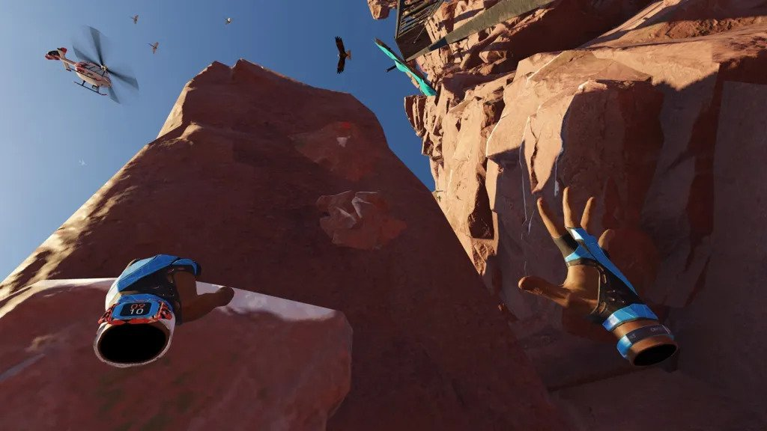

Εικόνα 5 – Αναπαράσταση του παιχνιδιού The Climb

Ένα ακόμη παρόμοιο πετυχημένο VR video game ήταν το Lone Echo, το οποίο διηγούνταν την ιστορία ενός αστροναύτη, τον έλεγχο του οποίου είχε ο παικτης, σε μία διαστημική αποστολή εξόρυξης πετρωμάτων στον Κρόνο. Το παιχνίδι εντυπωσίασε τους παίκτες δείχνοντάς τους πώς είναι η εμπειρία ενός αστροναύτη, οδηγώντας τους μέσα σε μία συγκλονιστική ιστορία. Πολλά παιχνίδια ακολούθησαν κεντρίζοντας το ενδιαφέρον τον παικτών όπως το Beat Saber, ενώ παράλληλα έδωσαν τη βάση, μέσω του λογισμικού που είχε δημιουργηθεί μέχρι τότε και των δυνατοτήτων του, για να χρησιμοποιηθεί η τεχνολογία εικονικής προσομοίωσης και σε άλλους τομείς της ζωής των ανθρώπων.

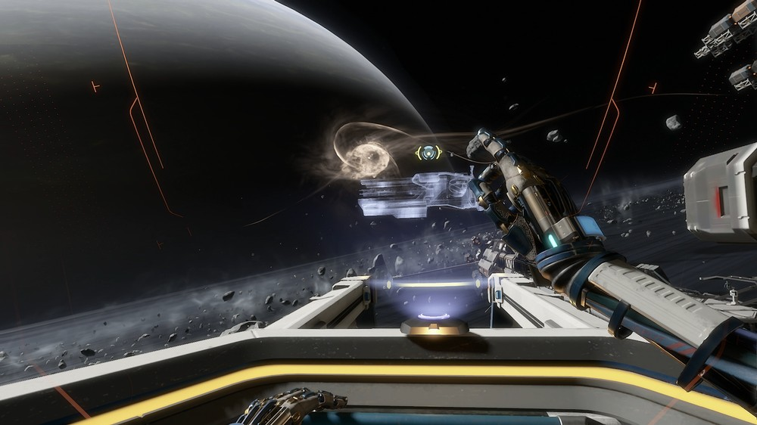

Εικόνα 6 – Αναπαράσταση του παιχνιδιού Lone Echo

Μετά την επιτυχία που γνώρισαν τα γυαλιά VR στη βιομηχανία των βιντεοπαιχνιδιών, πολλές εταιρείες από άλλους εργασιακούς κλάδους άρχισαν να υιοθετούν αυτή τη τεχνολογία για τον τρόπο ανάπτυξης και σχεδιασμού των προϊόντων τους. Πλέον τα γυαλιά της Oculus, χρησιμοποιούνται από εταιρείες όπως η Toyota η οποία σχεδίασε ένα πρόγραμμα εκπαίδευσης για νέους οδηγούς σε κανονικές συνθήκες οδήγησης με το όνομα Teendrive365, ενώ άλλες αυτοκινητοβιομηχανίες όπως η Ford και η Audi χρησιμοποιούν VR goggles για το σχεδιασμό και την ανάπτυξη των μοντέλων των αυτοκινήτων τους. Καταλήγοντας, η χρήση ενός Oculus VR headset προορίζεται από την Meta για χρήση σε όλες τις φάσεις του νέου ψηφιακού κόσμου (εκπαίδευση,εργασία,επικοινωνίες κλπ) με πολλές από αυτές να έχουν μπει σε εφαρμογή από επαγγελματίες από τώρα. (2)

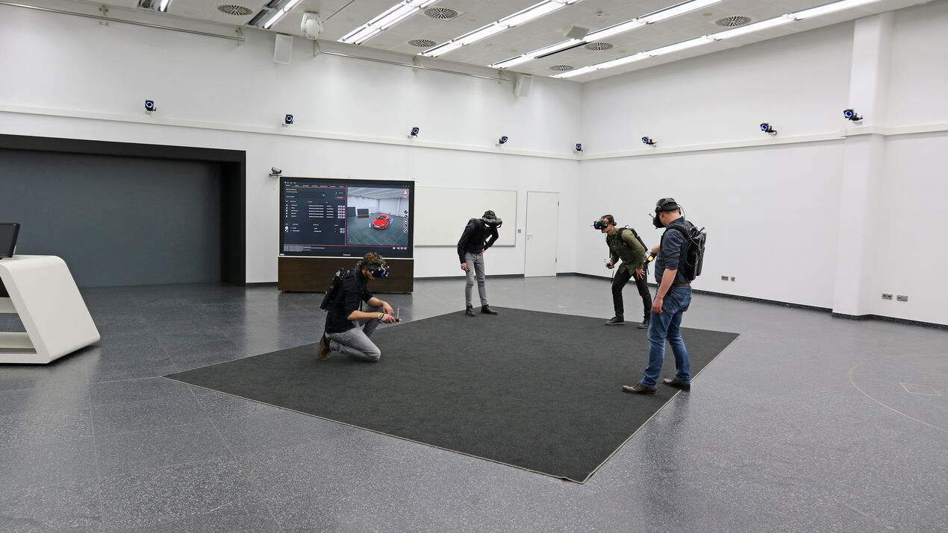

Εικόνα 6 – Σχεδιαστές της Audi χρησιμοποιούν Oculus στο στάδιο σχεδίασης

## 4.3 Nike: NIKELAND - Roblox

Μία από τις εταιρείες που ήθελε να εκμεταλλευτεί τις δυνατότητες του metaverse για εμπορικούς σκοπούς ήταν η Nike, η οποία σε συνεργασία με το δημοφιλές video game Roblox σχεδίασε ένα εικονικό κόσμο ενσωματωμένο στο παιχνίδι. Το project ονομάστηκε “NIKELAND” και αποτελεί μία προσομοίωση των κεντρικών γραφείων της Nike καθώς και εμπορικών καταστημάτων της εταιρείας. Η Nikeland έχει ως σκοπό να φέρει τους οπαδούς της Nike ακόμα πιο κοντά στο τρόπο με τον οποίο σχεδιάζονται τα προϊόντα του παγκόσμιου brand. [7]

Η δημιουργία της Nikeland αποτελεί ιδιαίτερα σημαντικό και καινοτόμο μέσο marketing καθώς συνδυάζει το στοιχείο της παιχνιδοποίησης (gamification element) με την αγάπη των παικτών για τα προϊόντα και τους αθλητές που συνεργάζονται με την Nike. Συγκεκριμένα θα δώσει στους παίκτες τη δυνατότητα να αγοράζουν είδη ένδυσης και υποδήματα της εταιρείας, ανταλλάσσοντας εικονικά νομίσματα (gold coins) που θα κερδίσουν συμμετέχοντας σε αγώνες μέσα από το παιχνίδι. Έπειτα θα μπορούν να τα δοκιμάσουν στον εικονικό χαρακτήρα που θα χειρίζονται στο παιχνίδι μέσω της VR τεχνολογίας. Επιπλέον η Nikeland θα είναι ένα μέρος “εικονικής”κοινωνικοποίησης για τους παίκτες εφόσον μέσα σε αυτή θα μπορούν να διεξάγονται μίνι-παιχνίδια και τουρνουά διαφόρων αθλημάτων (ποδόσφαιρο, μπάσκετ, τένις, κλπ.) μεταξύ των παικτών, με τους νικητές να κερδίζουν δώρα Nike τόσο μέσα στο παιχνίδι όσο και στην πραγματική ζωή.

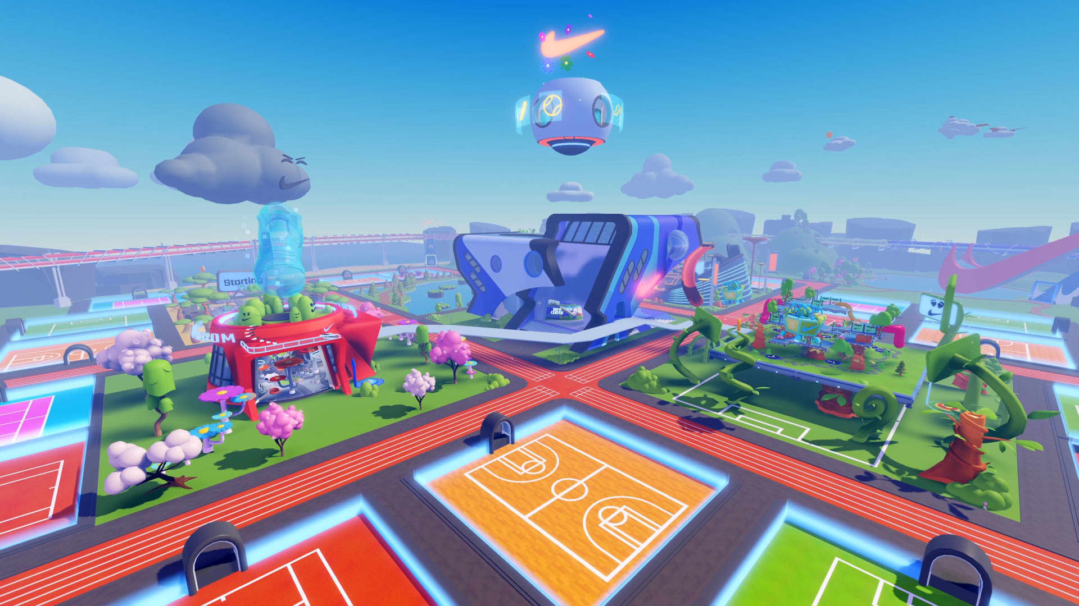

Εικόνα 7 – Αναπαράσταση του project “Nikeland”

Αξίζει να σημειωθεί ότι οι υπηρεσίες της Nikeland παρέχονται σε όλες τους παίκτες του Roblox, το οποίο είναι ένα free-to-play παιχνίδι, δηλαδή δωρεάν για όλους τους κατόχους υπολογιστή. Η δυσκολία του project εμφανίστηκε όχι μόνο στην δημιουργία του εικονικού κόσμου αλλά και στο να υποστηρίζεται η δυνατότητα της αλληλεπίδρασης μεταξύ των παικτών με αυτόν εντελώς εικονικά μέσω VR γυαλιών (Oculus Rift, HTC Vive). Παρακάτω παραθέτουμε μία εικόνα μέσα από το παιχνίδι που δείχνει το μοντέλου του Γιάννη Αντετοκούνμπο, ενώ στην ενότητα 5 υπάρχει ο σύνδεσμος που οδηγεί στο βίντεο παρουσίασης της Nikeland.

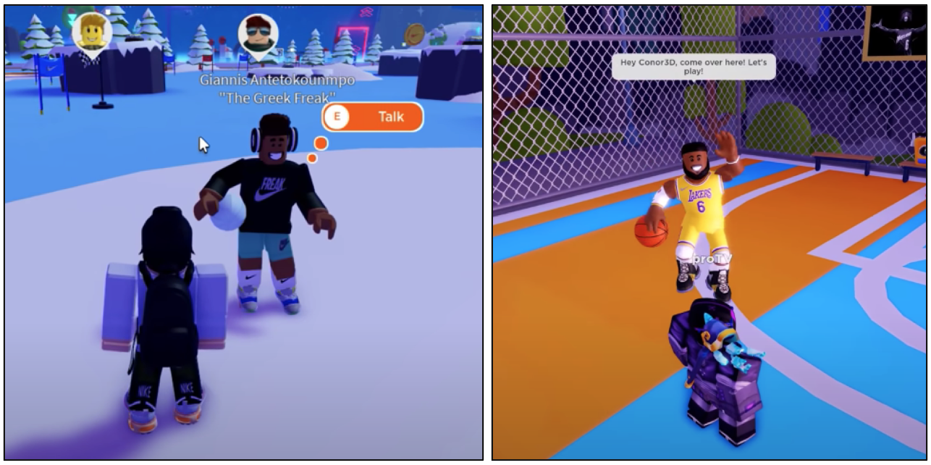

Εικόνα 8 – Αναπαράσταση μοντέλου του Γιάννη Αντετοκούνμπο να παίζει μπάσκετ στον κόσμο του Roblox

**Metaverse Projects**

## 4.4 Zaha Hadid Architects: Liberland Metaverse city

Μια από τις πιο διάσημες αρχιτεκτονικές εταιρείες στον κόσμο, η Zaha Hadid Architects ανακοίνωσε, με επικεφαλή τον αρχιτέκτονα Patrik Schumacher και τους Kenneth Landau και Jaime Lopez της Mytaverse, ότι σχεδιάζουν μια εικονική αυτοδιοικούμενη πόλη στο Metaverse. Η πόλη αυτή, θα διαθέτει το χαρακτηριστικό στυλ της ZHA με τη μορφή δημαρχείου, συνεργατικών χώρων εργασίας, ακόμη και γκαλερί που πωλούν NFT. Στην πραγματικότητα, η εικονική αυτή πόλη ονομάζεται «Liberland Metaverse» και βασίζεται στην Ελεύθερη Δημοκρατία της Liberland, ένα μικροέθνος μήκους 7 τετραγωνικών χιλιομέτρων, που βρίσκεται μεταξύ Σερβίας και Κροατίας. Ιδρύθηκε από τον Τσέχο πολιτικό Vit Jedlickaback το 2015 και, όπως υποδηλώνει το όνομά του, η μικρή αυτή κυβέρνηση γιορτάζει τις ελευθεριακές αξίες. Λόγω όμως της έλλειψης νόμιμων υποδομών, κανείς δεν μπορεί να μένει εκεί, ούτε καν ο ίδιος ο Jedlickaback. Ο Schumacher εξηγεί πως, «είναι κατάλληλος ο καιρός, τεχνολογικά, οικονομικά και κοινωνικά, για να μετατοπίσουμε όλο και περισσότερο την παραγωγική μας ζωή στο μετασύμπαν. Το metaverse μόλις αρχίζει να δείχνει τις δυνατότητές του να ενδυναμώσει την αληθινή παγκόσμια συνεργασία με παγκόσμια συμμετοχή χωρίς σύνορα».

Ο Σουμάχερ ελπίζει ότι η εικονική μητρόπολη θα εμπνεύσει την ανάπτυξη του πραγματικού ελευθεριακού έθνους, που ενέπνευσε το αντίστοιχο του Metaverse. Και ίσως τα μελλοντικά κτίρια να μοιάζουν με τις δομές που αναφέρονται στο κίνημα του μπρουταλισμού που εμφανίζεται σε όλη την εικονική πόλη. Τουλάχιστον, η παραγωγή κτιρίων που μπορεί να δημιουργηθούν κάποια μέρα στο εγγύς μέλλον, δελεάζει τους 700.000 ανθρώπους που ο Jedlickaback είπε ότι έχουν υποβάλει αιτήσεις υπηκοότητας στη Liberland. Ωστόσο, μέχρι να συμβεί αυτό στην πραγματικότητα, η Liberland θα υπάρχει διαδικτυακά σε μια εξαιρετικά ανεπτυγμένη εικονική πραγματικότητα όπου τα avatar των επισκεπτών θα δικτυωθούν και θα συνεργαστούν μεταξύ τους. [16]

Η δημοκρατία της Liberland, είναι ένα ανεπίσημο κράτος που δεν έχει αναγνωριστεί από διεθνείς οργανισμούς όπως τα Ηνωμένα Έθνη. Τώρα έχει αποκτήσει τη δική της κοινότητα, σημαία, εθνόσημο, εθνικό ύμνο και ένα κρυπτονόμισμα που ονομάζεται Liberland merit.

Μια καινοτόμα τεχνολογία που χρησιμοποιεί η πόλη Liberland, είναι ότι έχει χτιστεί χρησιμοποιώντας τεχνολογία Blockchain, η οποία είναι αποκεντρωμένη και αυτόνομη. Εξάλλου, αυτά τα στοιχεία, μεταξύ άλλων, συμπεριλαμβανομένης της αστραπιαίας ταχύτητας του, είναι μόνο μερικοί λόγοι για τους οποίους οι άνθρωποι έλκονται προς τα κρυπτονομίσματα.

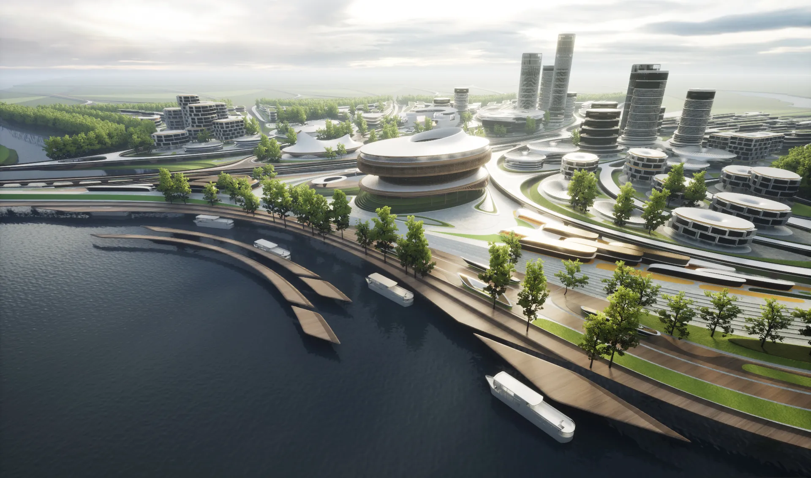

Εικόνα 9 – Αναπαράσταση της εικονικής πόλης [Liberland](https://www.dezeen.com/2022/03/11/liberland-metaverse-city-zaha-hadid-architects/)

Σύμφωνα με τον ιστότοπο της πόλης, η εικονική πανεπιστημιούπολη, που περικυκλώνεται από νερό, θα χρησιμοποιηθεί ως «κόμβος δικτύωσης για πρότζεκτ κρυπτογράφησης, εταιρείες και εκδηλώσεις κρυπτογράφησης». Οι άνθρωποι θα μπορούν να αγοράσουν οικόπεδα και να δημιουργήσουν επιχειρήσεις στην εικονική πόλη και αν το κάνουν, θα έχουν μετοχές και στην πραγματική Liberland. Καταλήγοντας, ο Σουμάχερ πιστεύει ότι το μέλλον του Ίντερνετ είναι το metaverse, καθώς υποστηρίζει ότι οι φυσικοί χώροι θα συνυπάρχουν πάντα μαζί με τους εικονικούς και ότι η συγχώνευσή τους θα συνεχίσει να ενδυναμώνεται. [11]

## 4.5 Horizon Worlds, Gaming και… Metaverse

Το Horizon Worlds (πρώην Facebook Horizon) είναι ένα δωρεάν διαδικτυακό βιντεοπαιχνίδι εικονικής πραγματικότητας με ενσωματωμένο σύστημα δημιουργίας παιχνιδιών που αναπτύχθηκε και δημοσιεύθηκε από την Meta Platforms για το Oculus Rift S και το Oculus Quest 2. Κυκλοφόρησε στις Η.Π.Α και στον Καναδά για άτομα άνω των 18 ετών, στις 9 Δεκεμβρίου 2021 ύστερα από μια έκδοση beta μόνο για πρόσκληση. Συγκεκριμένα, αποτελεί το πιο πρόσφατο προϊόν κοινωνικής εικονικής πραγματικότητας της εταιρείας, όπου οι δημιουργοί, οι λάτρεις της εικονικής πραγματικότητας και οι χρήστες μπορούν να ενωθούν για να συνεργαστούν και να συμμετέχουν σε κοινές εμπειρίες καθώς και να ενταχθούν σε μια αναπτυσσόμενη εικονική κοινότητα, όπως και στον πραγματικό κόσμο. Επιπλέον, το Horizon Worlds είναι επίσης ένας κοινόχρηστος χώρος για παιχνίδια για πολλούς παίκτες, όπου οι χρήστες μπορούν να παίζουν παιχνίδια που έχουν δημιουργηθεί από άλλους. Σήμερα, ο κόσμος αυτός φτάνει τις 300.000 συμμετοχές και οι αριθμοί συνεχίζουν να διπλασιάζονται. Ενώ αξίζει να σημειωθεί, ότι ο Horizon Worlds λέγεται έτσι ακριβώς για αυτόν τον λόγο, γιατί αποτελείται από άλλους μικρότερους κόσμους. Πιο συγκεκριμένα, έχουν ήδη δημιουργηθεί 10.000 διαφορετικά σύμπαντα και συνεχίζουν να αυξάνονται. Μάλιστα, η εταιρεία σε δημοσίευσή της τόνισε το γεγονός αυτό και ανέφερε ότι μπορεί ο καθένας μπορεί «να μπει μέσα» για να παίξει, να χτίσει, ακόμα απλά για να κάνει γνωριμίες. Οι δυνατότητες είναι αμέτρητες.

Το Horizon Worlds της Meta είναι μια κοινωνική εφαρμογή VR που επιτρέπει στους χρήστες να εξερευνούν εικονικούς κόσμους με διαδραστικό και καθηλωτικό τρόπο, συμμετέχοντας τόσο στην κατανάλωση περιεχομένου όσο και στη δημιουργία. Ακόμα, ένας χρήστης του Horizon Worlds αποτελεί και δημιουργό περιεχομένου. Δημιουργός είναι κάθε άτομο ο οποίος χρησιμοποιεί τα εργαλεία της πλατφόρμας για να δημιουργήσει περιεχόμενο το οποίο είναι καθαρά δικό του. Ενώ, οι χρήστες μπορούν να γίνουν ακόμα πιο δημιουργικοί χρησιμοποιώντας τη ρύθμιση «Build Mode», αφού έτσι δίνονται περισσότερες λειτουργίες στον δημιουργό. Τα εργαλεία που δίνονται στον χρήστη είναι τα εξής: «Code blocks», «Gizmos», «Sounds», «VR physics» και «Animation effects». Χρησιμοποιώντας τα εργαλεία αυτά, οι χρήστες μπορούν να δημιουργήσουν εξαιρετικά προσαρμοσμένους χώρους εργασίας όπου όλοι μπορούν να συναντηθούν, να αλλάξουν περιβάλλον και να συζητήσουν για δουλειά και για διάφορες ιδέες. Τις περισσότερες φορές δημιουργοί είναι «VR World» σχεδιαστές οι οποίοι έχουν ένα υπόβαθρο στο σχέδιο, ενώ έχουν δικαιώματα πνευματικής ιδιοκτησίας για το περιεχόμενο που οι ίδιοι δημιουργούν. Με αφορμή αυτό, η Horizon Worlds θα χρησιμοποιήσει αυτό το περιεχόμενο με σκοπό να βελτιώσει τις υπηρεσίες της, όπου με αυτόν τον τρόπο η Meta στοχεύει να σέβεται και να προστατεύει τα δικαιώματα των δημιουργών. [12]

Τέλος, όσον αφορά τα οικονομικά, το Horizon Worlds δίνει τη δυνατότητα στους χρήστες να πραγματοποιούν αγοραπωλησίες. Για παράδειγμα, εάν ένας δημιουργός θέλει να πουλήσει ένα αντικείμενο για $1.00 τότε θα επιβληθεί ο «Meta Quest Store» φόρος της τάξης των $0.30 και ο «Horizon Platform» φόρος της τάξης των $0.17, δίνοντας έτσι στον δημιουργό μόνο $0.53. Αυτό σημαίνει ότι για κάθε αγοραπωλησία θα επιβάλλεται φόρος ποσοστού 47.5%, δηλαδή σχεδόν το ήμισυ θα παραχωρείται στην Meta. Αυτό είναι πολύ μεγάλο ποσοστό, παρόλα αυτά, όπως αναφέρει και η ίδια η εταιρεία, δίνονται ως αντάλλαγμα στους χρήστες τα αυτόνομα συνεργατικά εργαλεία δόμησης, πρόσβαση σε κοινό και ενώ η ίδια η εταιρεία διαχειρίζεται όλα τα έξοδα φιλοξενίας και δικτύωσης που σχετίζονται με τα πράγματα που κατασκευάζουν οι δημιουργοί. Επίσης, η Meta τονίζει πως οτιδήποτε αγοράζεται στον Horizon World παραμένει εκεί. Για παράδειγμα, αν αγοράσει κάποιος μια μπλούζα στον Horizon World, δεν μπορεί να το μεταφέρει και να το φορέσει σε κάποιον άλλο κόσμο. [17]

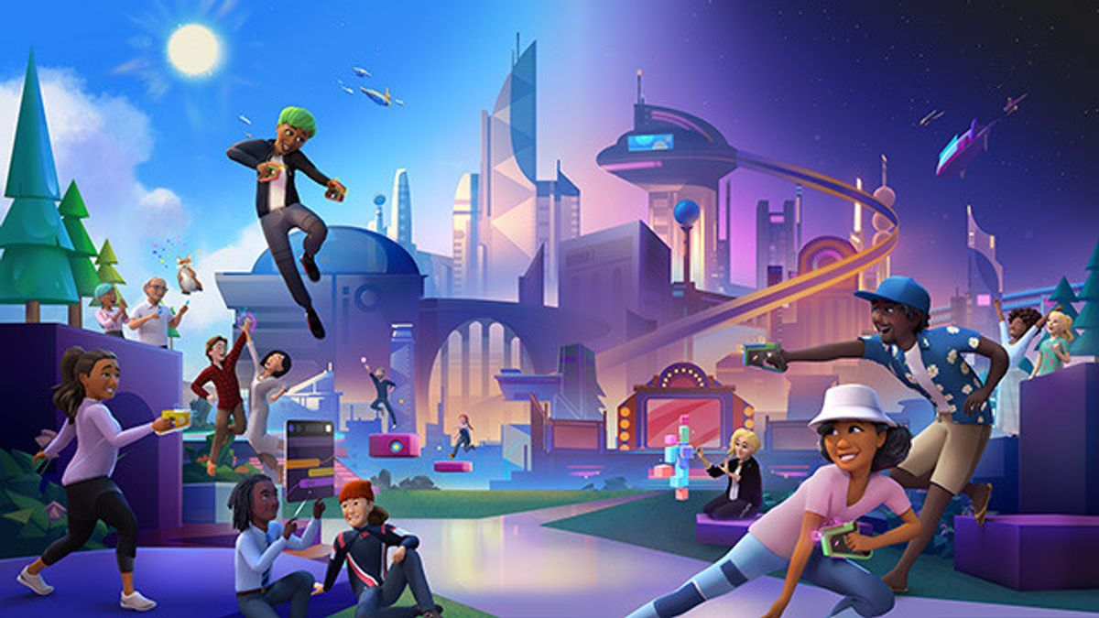

Εικόνα 10 - Αναπαράσταση του εικονικού κόσμου «Horizon Worlds»

## 4.6 Ο Εικονικός κόσμος της Decentraland

Η Decentraland είναι μια πλατφόρμα εικονικής πραγματικότητας που υποστηρίζεται από το Blockchain του Ethereum, η οποία επιτρέπει στους χρήστες να βιώνουν, να δημιουργούν και να εισπράττουν έσοδα από οικονομικά περιουσιακά στοιχεία και εφαρμογές. Η γη στην Decentraland ανήκει μόνιμα στην κοινότητα με πλήρη επιτήρηση και έλεγχο των δραστηριοτήτων της. Στον εικονικό κόσμο αυτό, μια εικονική γη προσδιορίζεται μοναδικά ως ένα μη ανταλλάξιμο, μεταβιβάσιμο και ψηφιακό περιουσιακό στοιχείο (NFT) που είναι αποθηκευμένο σε Smart Contract του Ethereum. Διαφορετικά από άλλους παραδοσιακούς εικονικούς κόσμους και κοινωνικά δίκτυα, η Decentraland δεν διαχειρίζεται και δεν εποπτεύεται από κανέναν κεντρικό οργανισμό. Δηλαδή, κανένας μεμονωμένος πράκτορας δεν έχει άδεια να αλλάξει τους κανόνες του λογισμικού, του περιεχομένου, του οικονομικού μηχανισμού ή να εμποδίσει άλλους να έχουν πρόσβαση στον κόσμο, να εμπορεύονται ψηφιακά προϊόντα και να παρέχουν υπηρεσίες. Η Decentraland έχει την απόδειξη να επιτρέψει την ιδιοκτησία ψηφιακής ακίνητης περιουσίας στον χρήστη, με το Blockchain του Ethereum, όπου το δίκτυο πληρωμών Blockchain της είναι χτισμένο για να αποκτά βραχυπρόθεσμη έως μεσοπρόθεσμη επεκτασιμότητα. Αυτό το δίκτυο πληρωμών είναι με χαμηλές χρεώσεις για την ενθάρρυνση της οικονομικής ανάπτυξης της Decentraland στο Metaverse. Επιπλέον, η Decentraland εξετάζει την επιμέλεια περιεχομένου, τη διαφήμιση, τα κοινωνικά, εφαρμογές και άλλα. Από την άποψη της αρχιτεκτονικής, το πρωτόκολλο του εικονικού αυτού κόσμου αποτελείται από τρία επίπεδα: επίπεδο συναίνεσης, επίπεδο περιεχομένου γης και επίπεδο πραγματικού χρόνου, εκτός από δύο υποστηρικτικά συστήματα, συμπεριλαμβανομένης της υποδομής καναλιών πληρωμής και του συστήματος ταυτότητας. Με το Smart Contract του Ethereum, η Decentraland σημειώνει μη ανταλλάξιμα ψηφιακά περιουσιακά στοιχεία LAND τα οποία δημιουργούνται με την χρήση MANA tokens μέσω του Smart Contract LAND. Για την αναγνώριση ιδιοκτησίας, η Decentraland χρησιμοποιεί την υπηρεσία ονομάτων Ethereum για να δημιουργήσει ένα επίπεδο ιδιοκτησίας στα in-world αντικείμενα. [2]

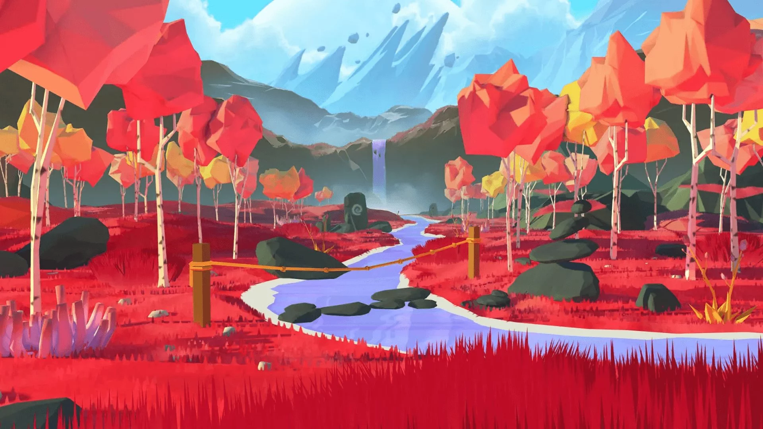

Εικόνα 11 - Αναπαράσταση του κόσμου της Decentraland

## 4.7 Microsoft - HoloLens

Η Microsoft είναι ένας τεχνολογικός γίγαντας που βρίσκεται στην πρώτη γραμμή της καινοτομίας εδώ και πολλά χρόνια. Τα τελευταία χρόνια, η Microsoft εξερευνά τις δυνατότητες του metaverse, ενός εικονικού κόσμου όπου οι άνθρωποι μπορούν να αλληλεπιδρούν μεταξύ τους σε ένα τρισδιάστατο περιβάλλον. Το παρόν δοκίμιο θα διερευνήσει τις επιπτώσεις της εμπλοκής της Microsoft στο metaverse, καθώς και τις πιθανές εφαρμογές του.

Το metaverse είναι ένας εικονικός κόσμος που υπάρχει έξω από τον φυσικό μας κόσμο. Είναι ένα διαδικτυακό περιβάλλον όπου οι άνθρωποι μπορούν να αλληλεπιδρούν μεταξύ τους σε έναν τρισδιάστατο χώρο. Το metaverse αποτελείται από διαφορετικούς εικονικούς κόσμους, ο καθένας με τους δικούς του μοναδικούς κανόνες και χαρακτηριστικά. Οι άνθρωποι μπορούν να δημιουργήσουν τα δικά τους άβαταρ, να εξερευνήσουν νέα μέρη, ακόμα και να αγοράσουν αντικείμενα από εικονικά καταστήματα.

Η Microsoft διερευνά τις δυνατότητες του metaverse εδώ και αρκετό καιρό. Έχει αναπτύξει μια πλατφόρμα που ονομάζεται HoloLens και επιτρέπει στους χρήστες να δημιουργούν τρισδιάστατα αντικείμενα και να τα μοιράζονται με άλλους στο metaverse. Εργάζονται επίσης σε μια πλατφόρμα επαυξημένης πραγματικότητας που ονομάζεται HoloLens 2 και θα επιτρέπει στους χρήστες να αλληλεπιδρούν με εικονικά αντικείμενα στο φυσικό τους περιβάλλον. Η Microsoft επενδύει επίσης σημαντικά στην τεχνολογία τεχνητής νοημοσύνης, η οποία θα μπορούσε να χρησιμοποιηθεί για τη δημιουργία ευφυών πρακτόρων στο metaverse. Οι πιθανές εφαρμογές του μετασκόπου είναι τεράστιες και ποικίλες. Θα μπορούσε να χρησιμοποιηθεί για παιχνίδια, εκπαίδευση, επιχειρηματικές συναντήσεις, κοινωνική δικτύωση και πολλά άλλα. Για παράδειγμα, οι επιχειρήσεις θα μπορούσαν να το χρησιμοποιήσουν για τη διεξαγωγή εικονικών συναντήσεων ή συνεδρίων χωρίς να χρειάζεται να ταξιδεύουν μεγάλες αποστάσεις. Θα μπορούσε επίσης να χρησιμοποιηθεί για ψυχαγωγικούς σκοπούς, όπως η δημιουργία εικονικών συναυλιών ή ταινιών για να τις παρακολουθούν οι άνθρωποι από το σπίτι τους.

Η Microsoft αντιμετωπίζει αρκετές προκλήσεις όταν πρόκειται να αναπτύξει και να διατηρήσει την παρουσία της στο metaverse. Μια πρόκληση είναι να διασφαλίσει ότι οι πλατφόρμες της είναι αρκετά ασφαλείς και αξιόπιστες ώστε να διαχειρίζονται μεγάλες ποσότητες δεδομένων και κίνησης χρηστών. Μια άλλη πρόκληση είναι να διασφαλίσει ότι οι πλατφόρμες της είναι προσβάσιμες σε όλους, ανεξάρτητα από τις τεχνικές τους ικανότητες ή τους οικονομικούς τους πόρους.

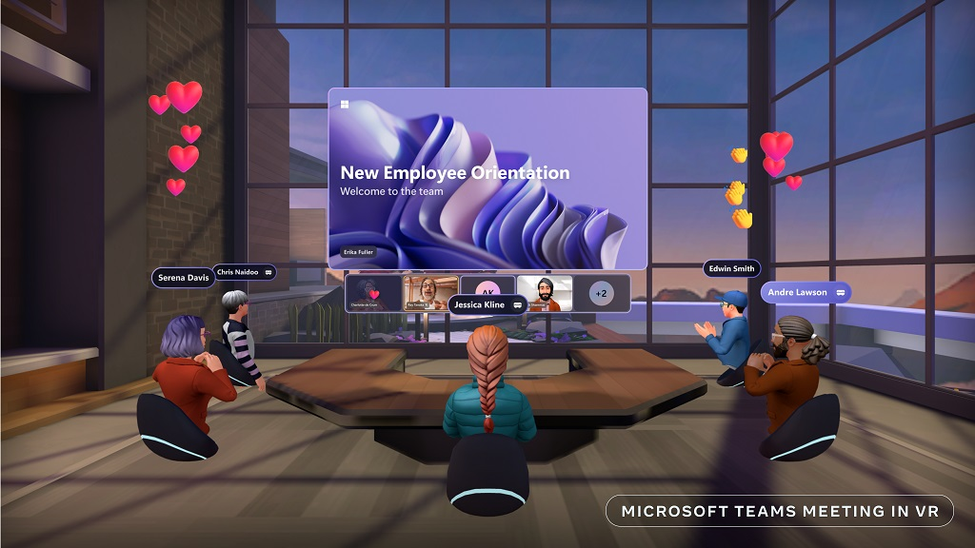

Εικόνα 12 - Αναπαράσταση ενός meeting της Microsoft που πραγματοποιείται μέσω Microsoft teams μέσα στον κόσμο του Metaverse

## 4.8 Google Poly

Η Google είναι ένας τεχνολογικός γίγαντας που βρίσκεται στην πρώτη γραμμή της καινοτομίας εδώ και πολλά χρόνια. Τα τελευταία χρόνια, η Google εξερευνά τις δυνατότητες του metaverse, ενός εικονικού κόσμου όπου οι άνθρωποι μπορούν να αλληλεπιδρούν μεταξύ τους σε ένα τρισδιάστατο περιβάλλον. Το παρόν δοκίμιο θα διερευνήσει τις επιπτώσεις της εμπλοκής της Google στο metaverse, καθώς και τις πιθανές εφαρμογές του.

Το metaverse είναι ένας εικονικός κόσμος που υπάρχει έξω από τον φυσικό μας κόσμο. Είναι ένα διαδικτυακό περιβάλλον όπου οι άνθρωποι μπορούν να αλληλεπιδρούν μεταξύ τους σε έναν τρισδιάστατο χώρο. Το metaverse αποτελείται από διαφορετικούς εικονικούς κόσμους, ο καθένας με τους δικούς του μοναδικούς κανόνες και χαρακτηριστικά. Οι άνθρωποι μπορούν να δημιουργήσουν τα δικά τους άβαταρ, να εξερευνήσουν νέα μέρη, ακόμα και να αγοράσουν αντικείμενα από εικονικά καταστήματα. Η Google εξερευνά τις δυνατότητες του metaverse εδώ και αρκετό καιρό. Έχει αναπτύξει μια πλατφόρμα που ονομάζεται Poly και επιτρέπει στους χρήστες να δημιουργούν τρισδιάστατα αντικείμενα και να τα μοιράζονται με άλλους στο metaverse. Εργάζονται επίσης σε μια πλατφόρμα επαυξημένης πραγματικότητας που ονομάζεται ARCore και θα επιτρέπει στους χρήστες να αλληλεπιδρούν με εικονικά αντικείμενα στο φυσικό τους περιβάλλον. Η Google έχει επίσης επενδύσει σημαντικά στην τεχνολογία εικονικής πραγματικότητας, η οποία θα μπορούσε να χρησιμοποιηθεί για τη δημιουργία καθηλωτικών εμπειριών στο metaverse. Οι πιθανές εφαρμογές του μετασκόπου είναι τεράστιες και ποικίλες. Θα μπορούσε να χρησιμοποιηθεί για παιχνίδια, εκπαίδευση, επιχειρηματικές συναντήσεις, κοινωνική δικτύωση και πολλά άλλα. Για παράδειγμα, οι επιχειρήσεις θα μπορούσαν να το χρησιμοποιήσουν για τη διεξαγωγή εικονικών συναντήσεων ή συνεδρίων χωρίς να χρειάζεται να ταξιδεύουν μεγάλες αποστάσεις. Θα μπορούσε επίσης να χρησιμοποιηθεί για ψυχαγωγικούς σκοπούς, όπως η δημιουργία εικονικών συναυλιών ή ταινιών για να τις παρακολουθούν οι άνθρωποι από το σπίτι τους.

Η Google αντιμετωπίζει αρκετές προκλήσεις όσον αφορά την ανάπτυξη και τη διατήρηση της παρουσίας της στο metaverse. Μια πρόκληση είναι να διασφαλίσει ότι οι πλατφόρμες της είναι αρκετά ασφαλείς και αξιόπιστες ώστε να διαχειρίζονται μεγάλες ποσότητες δεδομένων και κίνησης χρηστών. Μια άλλη πρόκληση είναι να διασφαλίσει ότι οι πλατφόρμες της είναι προσβάσιμες σε όλους, ανεξάρτητα από τις τεχνικές τους ικανότητες ή τους οικονομικούς τους πόρους.

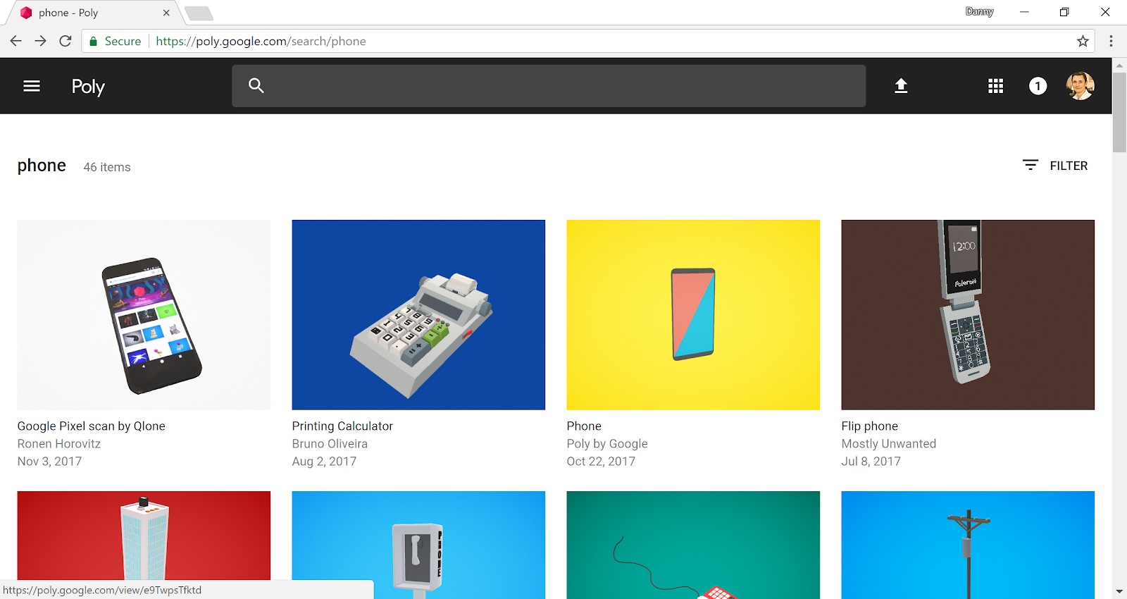

Εικόνα 13 - Αναπαράσταση τμήματος της πλατφόρμας Poly

## 4.9 Ikea’s metaverse

Από την ίδρυσή της το 1943, η σουηδική εταιρεία επίπλων ΙΚΕΑ είναι γνωστή για τα προσιτά και κομψά έπιπλα για το σπίτι. Τα τελευταία χρόνια, η εταιρεία εξερευνά τη χρήση της εικονικής πραγματικότητας και άλλων τεχνολογιών αιχμής προκειμένου να δημιουργήσει μια ακόμη πιο καθηλωτική και εξατομικευμένη εμπειρία αγορών για τους πελάτες της. Ειδικότερα, η IKEA έχει επενδύσει στην ανάπτυξη του metaverse, ενός εικονικού κόσμου στον οποίο έχουν πρόσβαση οι χρήστες μέσω του διαδικτύου.

Το metaverse προσφέρει μια σειρά από πλεονεκτήματα για την ΙΚΕΑ, συμπεριλαμβανομένης της δυνατότητας δημιουργίας μιας ιδιαίτερα εξατομικευμένης και διαδραστικής εμπειρίας αγορών για τους χρήστες.Επιπλέον, το metaverse παρέχει στην ΙΚΕΑ ένα χώρο για να πειραματιστεί με νέα σχέδια και έννοιες προϊόντων χωρίς την ανάγκη δαπανηρών φυσικών πρωτοτύπων. Επιπλέον, το metaverse μπορεί να χρησιμοποιηθεί για τη δημιουργία αναγνωρισιμότητας και αφοσίωσης της μάρκας στην πελατειακή βάση της IKEA. Παρά τα δυνητικά οφέλη του metaverse. υπάρχουν επίσης ορισμένες προκλήσεις που πρέπει να ξεπεράσει η ikea προκειμένου να διασφαλίσει την επιτυχία του metaverse της στρατηγικής. Πρώτον, η εταιρεία πρέπει να αναπτύξει μια ισχυρή και φιλική προς το χρήστη διασύνδεση για την πρόσβαση στο metaverse. Επιπλέον. η IKEA πρέπει να σχεδιάσει συναρπαστικές και ρεαλιστικά εικονικά περιβάλλοντα στα οποία οι αγοραστές θα θέλουν να επιστρέφουν ξανά και ξανά. Τέλος, η IKEA πρέπει να βρει έναν τρόπο να αξιοποιήσει την παρουσία της στο metaverse, ώστε να παράγει έσοδα από αυτή τη νέα πλατφόρμα.

Λαμβάνοντας υπόψη τα πιθανά οφέλη και τις προκλήσεις του metaverse, η IKEA είναι συνετό να ακολουθήσει αυτή τη νέα τεχνολογία προκειμένου να παραμείνει μπροστά από την καμπύλη και να παραμείνει ανταγωνιστική στο διαρκώς μεταβαλλόμενο τοπίο του λιανικού εμπορίου. Επενδύοντας στην ανάπτυξη του metaverse, η IKEA μπορεί να δημιουργήσει μια μοναδική και διαδραστική αγορά εμπειρία για τον πελάτη της, να πειραματιστεί με νέα σχέδια προϊόντων και να ενισχύσει την αναγνωρισιμότητα και την αφοσίωση της μάρκας. Ωστόσο, η εταιρεία πρέπει να είναι σίγουρη ότι θα ξεπεράσει τις προκλήσεις που συνδέονται με αυτή τη νέα πλατφόρμα, προκειμένου να διασφαλίσει την επιτυχία της στρατηγικής της metaverse.

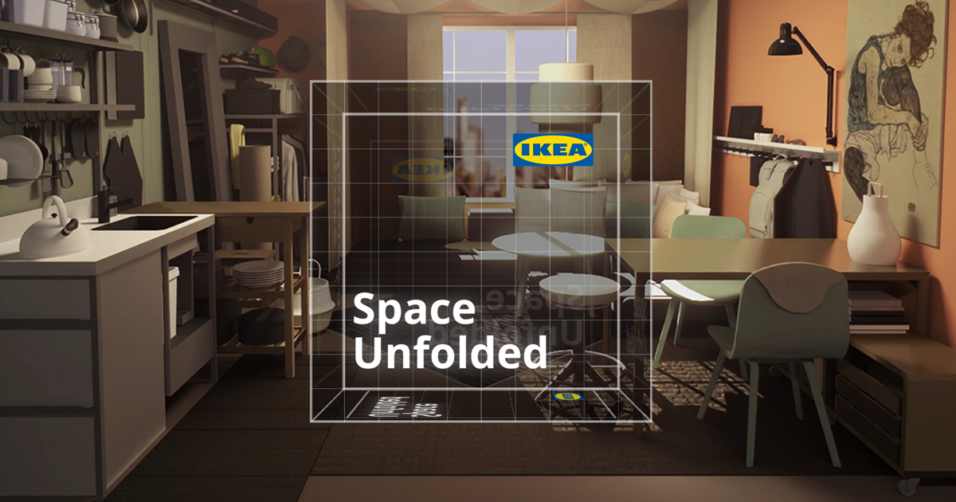

Εικόνα 14 - Αναπαράσταση του εικονικού χώρου της IKEA μέσω εικονικής πραγματικότητας

# Youtube Video links

**Meta Horizon Workrooms:**[Horizon Workrooms - Remote Collaboration Reimagined](https://youtu.be/lgj50IxRrKQ)

**Oculus Rift VR Headset:** [Oculus Rift | Step into Rift – now only $399](https://youtu.be/5q6BcQq_yhw)

**The Climb Rock Climbing VR Game:** [The Climb | Oculus Quest Trailer](https://youtu.be/M9JArZ2ixYw)

**Lone Echo -Oculus Oculus Quest VR:** [Lone Echo Trailer – Exclusively for Oculus Rift](https://youtu.be/2pmV2mwAV9k)

**Beat Saber - Oculus Quest VR Headset announcement:** [Beat Saber | Announce Trailer | Oculus Quest](https://youtu.be/BUXPOqt4O2E)

**Audi Engineering Holodeck:** [Holodeck for Engineering @ AUDI](https://youtu.be/6Z4n6KzUgPc)

**Nike presents Nikeland :** [NIKELAND on Roblox - Where Sport Has No Rules | Nike](https://youtu.be/U1yX7awE5P0)

**Zaha Hadid Architects:**[Zaha Hadid Architects building Metaverse city Liberland](https://youtu.be/vGb7HW6hm80)

**Ikea showroom:** [IKEA - Virtual Reality Showroom | Demodern Digital Agency](https://www.youtube.com/watch?v=Zd7ZWgVqslo)

**Microsoft Hololens 2:** [Introducing Microsoft HoloLens 2](https://www.youtube.com/watch?v=eqFqtAJMtYE)

**Google Poly:**  [Introducing the Poly API and Poly Toolkit](https://www.youtube.com/watch?v=SbPHn4p9g3c)

# Επίλογος – Συμπεράσματα

Από τα μέσα του 2021, αφού η Facebook μετονομάστηκε σε Meta, η εταιρεία ανακοίνωσε το όραμά της για την δημιουργία ενός νέου εικονικού κόσμου, με το όνομα Metaverse, που θα συνδυάζει τεχνολογίες όπως η εικονική πραγματικότητα, τεχνητή νοημοσύνη και ψηφιακά νομίσματα για συναλλαγές. Η δημιουργία ενός ψηφιακού κόσμου έχει τη δυνατότητα να δώσει ευκαιρίες σε πολλούς να “βιώσουν” εμπειρίες που διαφορετικά δεν θα μπορούσαν, να βελτιώσει τον τρόπο που εργαζόμαστε και επικοινωνούμε καθώς και να συμβάλλει στη παγκόσμια οικονομία. Κατανοώντας τη σημασία όλων αυτών, όλο και περισσότερες εταιρείες, όπως η Nike, η Oculus, η IKEA και η Google στρέφουν το ενδιαφέρον τους προς το νέο και καινοτόμο αυτό τεχνολογικό επίτευγμα με σκοπό να το εκμεταλλευτούν για εμπορικούς σκοπούς, αναβαθμίζοντας παράλληλα τις υπηρεσίες και τα προϊόντα που παρέχουν στους πελάτες τους. Ωστόσο, μία στροφή προς έναν απόλυτα ψηφιακό κόσμο μπορεί να επιφέρει περισσότερα ανεπιθύμητα αποτελέσματα αν δεν γίνει με προσοχή, τόσο από τους επιστήμονες και και τις εταιρείες που αναπτύσσουν τέτοιες τεχνολογίες όσο και από το ευρύ κοινό που θα αποφασίσει για τη χρήση του. Έρευνες δείχνουν πως οι απόψεις σχετικά με το metaverse είναι ανάμεικτες με την πλάστιγγα να γέρνει ελαφρώς προς τη μη υιοθέτηση της ιδέας του “βίου” σε ένα εικονικό κόσμο. Καταλήγοντας πρέπει να αναφέρουμε ότι, κοινό στοιχείο για όλους, υποστηρικτές και μη, αποτελεί η ανησυχία για τα ζητήματα εθισμού, προστασίας των προσωπικών δεδομένων και έντασης των φαινομένων βίας που ελλοχεύουν στον κόσμο του μετασύμπαντος.

# Βιβλιογραφία (APA citation style)

1. Thien Huynh-The, Quoc-Viet Pham, Xuan-Qui Pham, Thanh Thi Nguyen, Zhu Han, Dong-Seong Kim,Artificial intelligence for the metaverse: A survey, Engineering Applications of Artificial Intelligence, Volume 117, Part A, 2023, 105581, ISSN 0952-1976, <https://doi.org/10.1016/j.engappai.2022.105581>
2. Gadekallu, T. R., Huynh-The, T., Wang, W., Yenduri, G., Ranaweera, P., Pham, Q. V., ... & Liyanage, M. (2022). Blockchain for the Metaverse: A Review. arXiv preprint arXiv:2203.09738.
3. Lee, L. H., Braud, T., Zhou, P., Wang, L., Xu, D., Lin, Z., ... & Hui, P. (2021). All one needs to know about metaverse: A complete survey on technological singularity, virtual ecosystem, and research agenda. arXiv preprint arXiv:2110.05352.
4. Kraus, S., Kanbach, D.K., Krysta, P.M., Steinhoff, M.M. and Tomini, N. (2022), "Facebook and the creation of the metaverse: radical business model innovation or incremental transformation?", International Journal of Entrepreneurial Behavior & Research, Vol. 28 No. 9, pp. 52-77. <https://doi.org/10.1108/IJEBR-12-2021-0984>
5. Mac, R. (2022b, October 27). Meta Quarterly Earnings: Profit Declines With Losses in Reality Labs. The New York Times. <https://www.nytimes.com/2022/10/26/technology/meta-facebook-q3-earnings.html>
6. Egliston, B., & Carter, M. (2022). ‘The metaverse and how we’ll build it’: The political economy of Meta’s Reality Labs. New Media & Society, 0(0). <https://doi.org/10.1177/14614448221119785>
7. Hollensen, S., Kotler, P. and Opresnik, M.O. (2022), "Metaverse – the new marketing universe", Journal of Business Strategy, Vol. ahead-of-print No. ahead-of-print. <https://doi.org/10.1108/JBS-01-2022-0014>
8. Parsons, K.M.a.D. (2019). Teacher Perspectives on Mobile Augmented Reality: The Potential of Metaverse for Learning. In Proceedings of World Conference on Mobile and Contextual Learning 2019 (pp. 21-28). Retrieved January 11, 2023 from <https://www.learntechlib.org/p/210597/>.
9. [Zarantonello, L.](https://www.emerald.com/insight/search?q=Lia%20Zarantonello) and [Schmitt, B.H.](https://www.emerald.com/insight/search?q=Bernd%20H.%20Schmitt) (2023), "Experiential AR/VR: a consumer and service framework and research agenda", [Journal of Service Management](https://www.emerald.com/insight/publication/issn/1757-5818), Vol. 34 No. 1, pp. 34-55. [https://doi.org/10.1108/JOSM-12-2021-047](https://doi.org/10.1108/JOSM-12-2021-0479)9
10. Xi, N., Chen, J., Gama, F. et al. The challenges of entering the metaverse: An experiment on the effect of extended reality on workload. Inf Syst Front (2022). <https://doi.org/10.1007/s10796-022-10244-x>
11. Newsroom (15 Μαρτίου 2022) Metaverse: Η εικονική πόλη που δημιούργησε το στούντιο Zaha Hadid Architects <https://www.kathimerini.gr/life/technology/561763228/metaverse-i-eikoniki-poli-poy-dimioyrgise-to-stoyntio-zaha-hadid-architects/>
12. XR Today (11 Φεβρουαρίου 2022), Meta’s latest social VR application will allow users to explore and create virtual worlds <https://www.xrtoday.com/virtual-reality/what-is-meta-horizon-worlds/>
13. Crider, M. (2022, June 16). Working in the Metaverse is going to suck, researchers confirm. PCWorld. <https://www.pcworld.com/article/789236/working-in-the-metaverse-is-going-to-suck.html>
14. V. Biener et al., "Quantifying the Effects of Working in VR for One Week," in IEEE Transactions on Visualization and Computer Graphics, vol. 28, no. 11, pp. 3810-3820, Nov. 2022, doi: 10.1109/TVCG.2022.3203103.
15. Ahmed, A., & Ahmed, A. (2021, December 15). A Recent Survey Reveals Consumers Thoughts On The Metaverse And Its Potential Future. Digital Information World. <https://www.digitalinformationworld.com/2021/12/a-recent-survey-reveals-consumers.html>
16. Schumacher, P. The metaverse as opportunity for architecture and society: design drivers, core competencies. ARIN 1, 11 (2022). <https://doi.org/10.1007/s44223-022-00010-z>
17. Ben Lang (12 Απριλίου 2022), roadtovr.com, Meta Plans to Take Nearly 50% of Creator’s Earnings in ‘Horizon Worlds’ <https://www.roadtovr.com/meta-horizon-worlds-fees-metaverse/>

# Οδηγός για περαιτέρω μελέτη

1. Dingman, H. (n.d.). Five Years of VR: A Look at the Greatest Moments from Oculus Rift to Quest 2. <https://www.oculus.com/blog/five-years-of-vr-a-look-at-the-greatest-moments-from-oculus-rift-to-quest-2/>
2. Kyselova, V. (2018, June 18). 4 Virtual Reality applications in the automotive industry. <https://jasoren.com/4-virtual-reality-applications-in-the-automotive-industry/>

1. Pratt, M. K. (2022, November 8). Metaverse pros and cons: Top benefits and challenges. CIO. <https://www.techtarget.com/searchcio/tip/Metaverse-pros-and-cons-Top-benefits-and-challenges>
2. WION (2 Φεβρουαρίου 2022), Gravitas: Woman gang-raped in Facebook's metaverse <https://www.youtube.com/watch?v=_coWu3jYHUk>
3. Wikipedia contributors. (2023, January 8). Horizon Worlds. Wikipedia. <https://en.wikipedia.org/wiki/Horizon_Worlds>

1. Horizon Worlds | Virtual Reality Worlds and Communities. (n.d.). <https://www.oculus.com/horizon-worlds/>